**HALLAZGOS PROGRAMA COMPLEMENTARIA “EDT-TELESALUD TE CUIDA DEL COVID-19” 33110253**

## **Generalidades**

## **Observaciones**

## Se recomienda que el glosario se encuentre en orden alfabético.

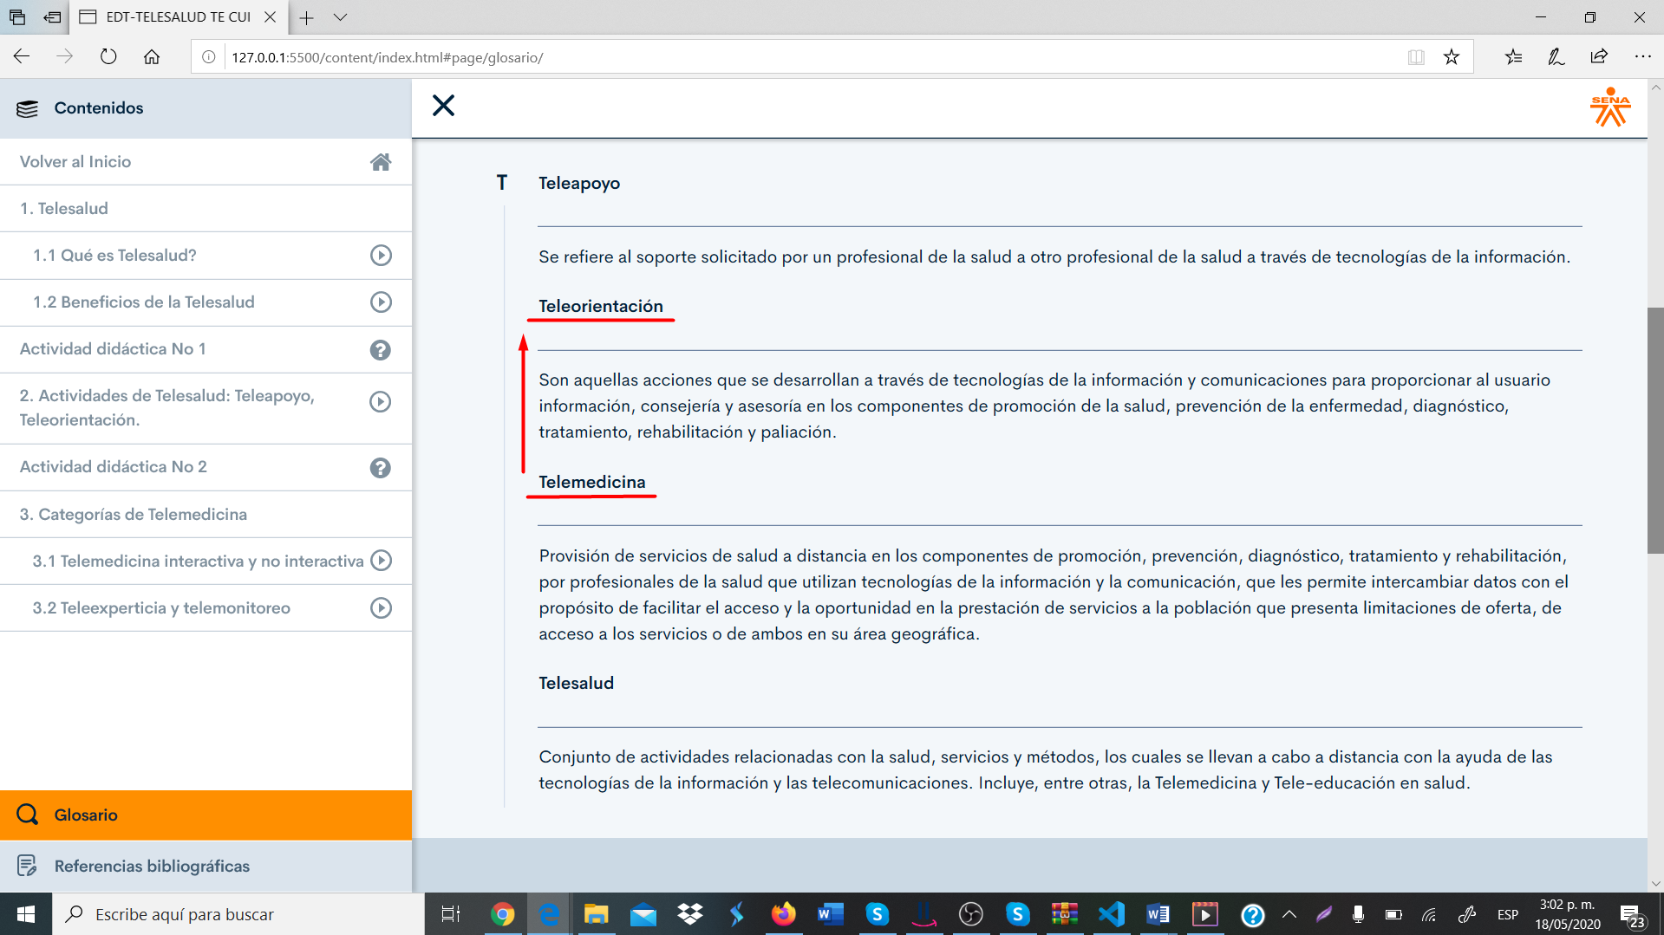

## Se recomienda unificar los conceptos, ya que en un párrafo se encuentra el término en singular y en el otro en plural.

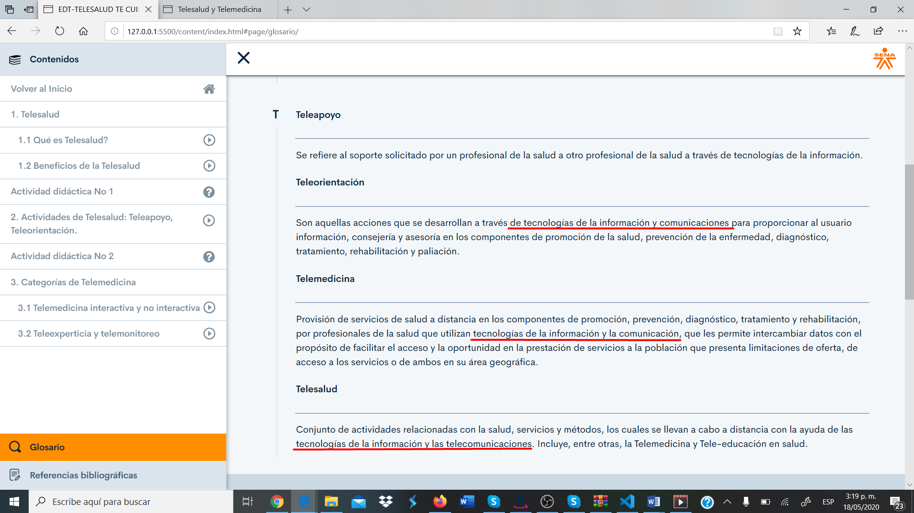

## Se evidencia que la definición de telemedicina, muestra diferencia en la palabra “permite”, con respecto a la definición de la resolución. Se recomienda ajustar tal como se encuentra en el texto de la resolución.

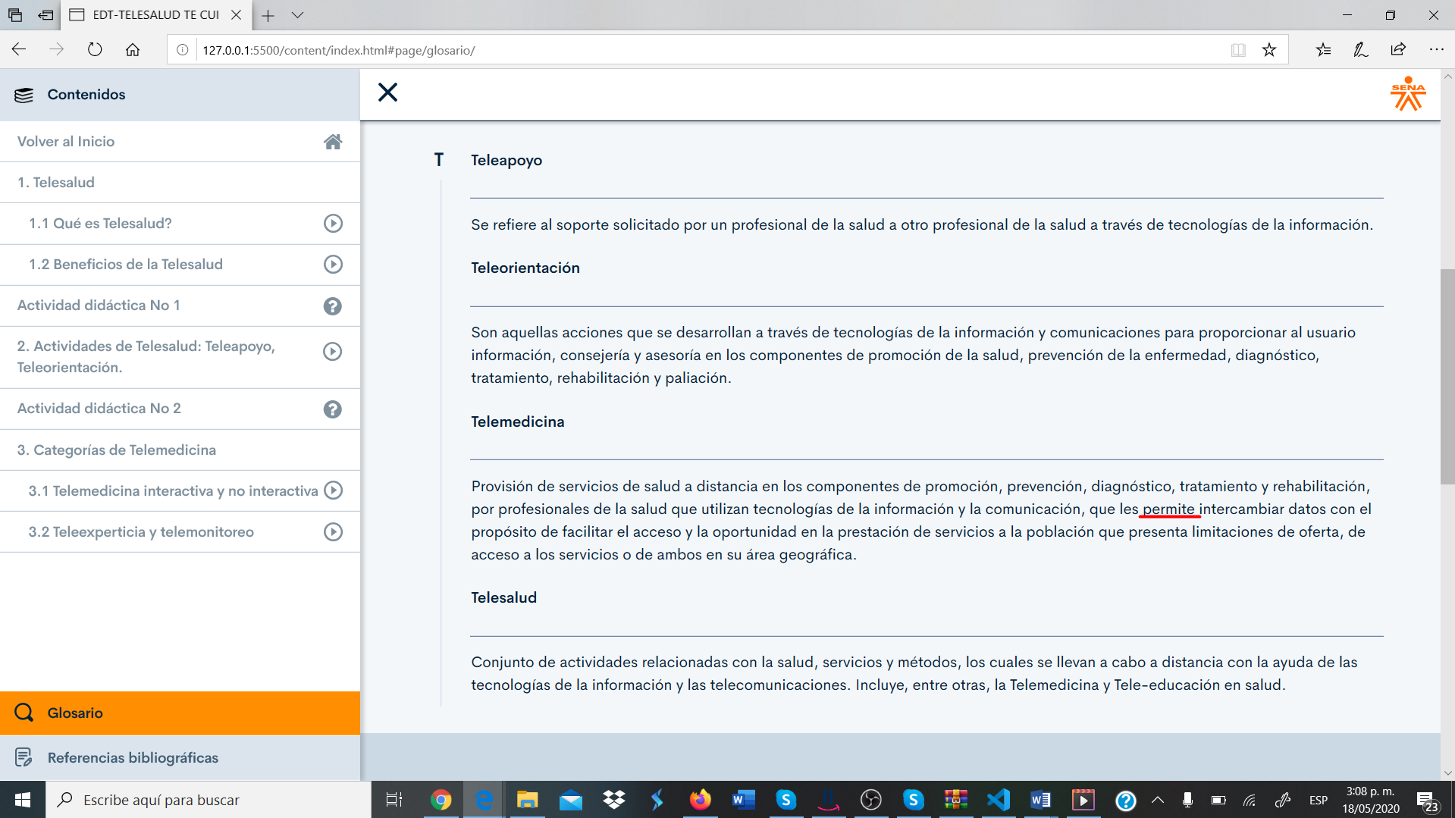

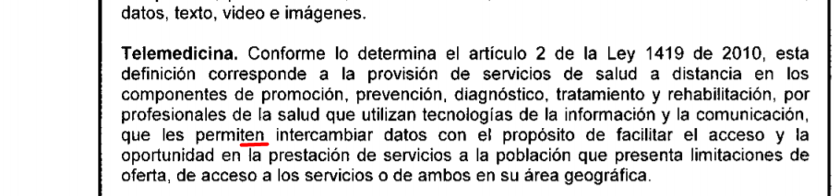

## Se recomienda verificar el uso apropiado del prefijo tele en la palabra señalada.

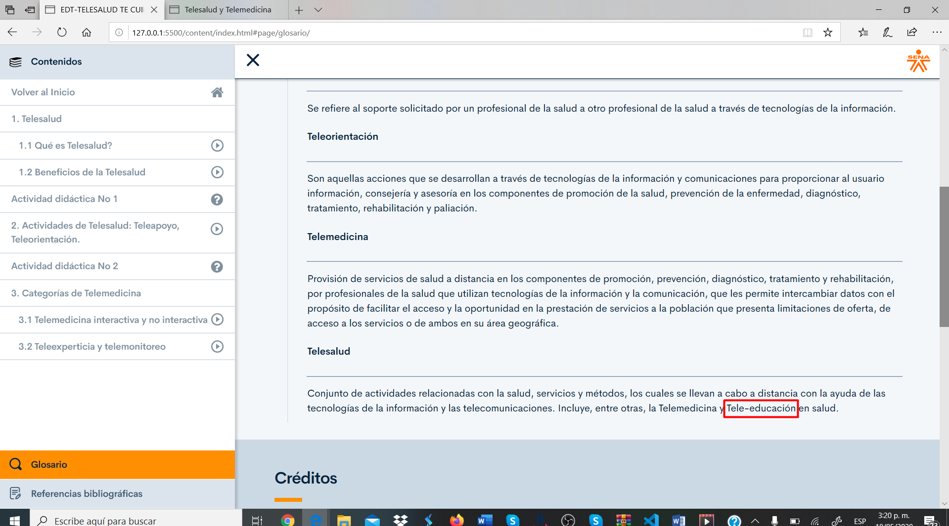

* + 1. Se evidencia que hace falta un signo de puntuación en el espacio señalado. Se recomienda verificar si es una coma o un punto.

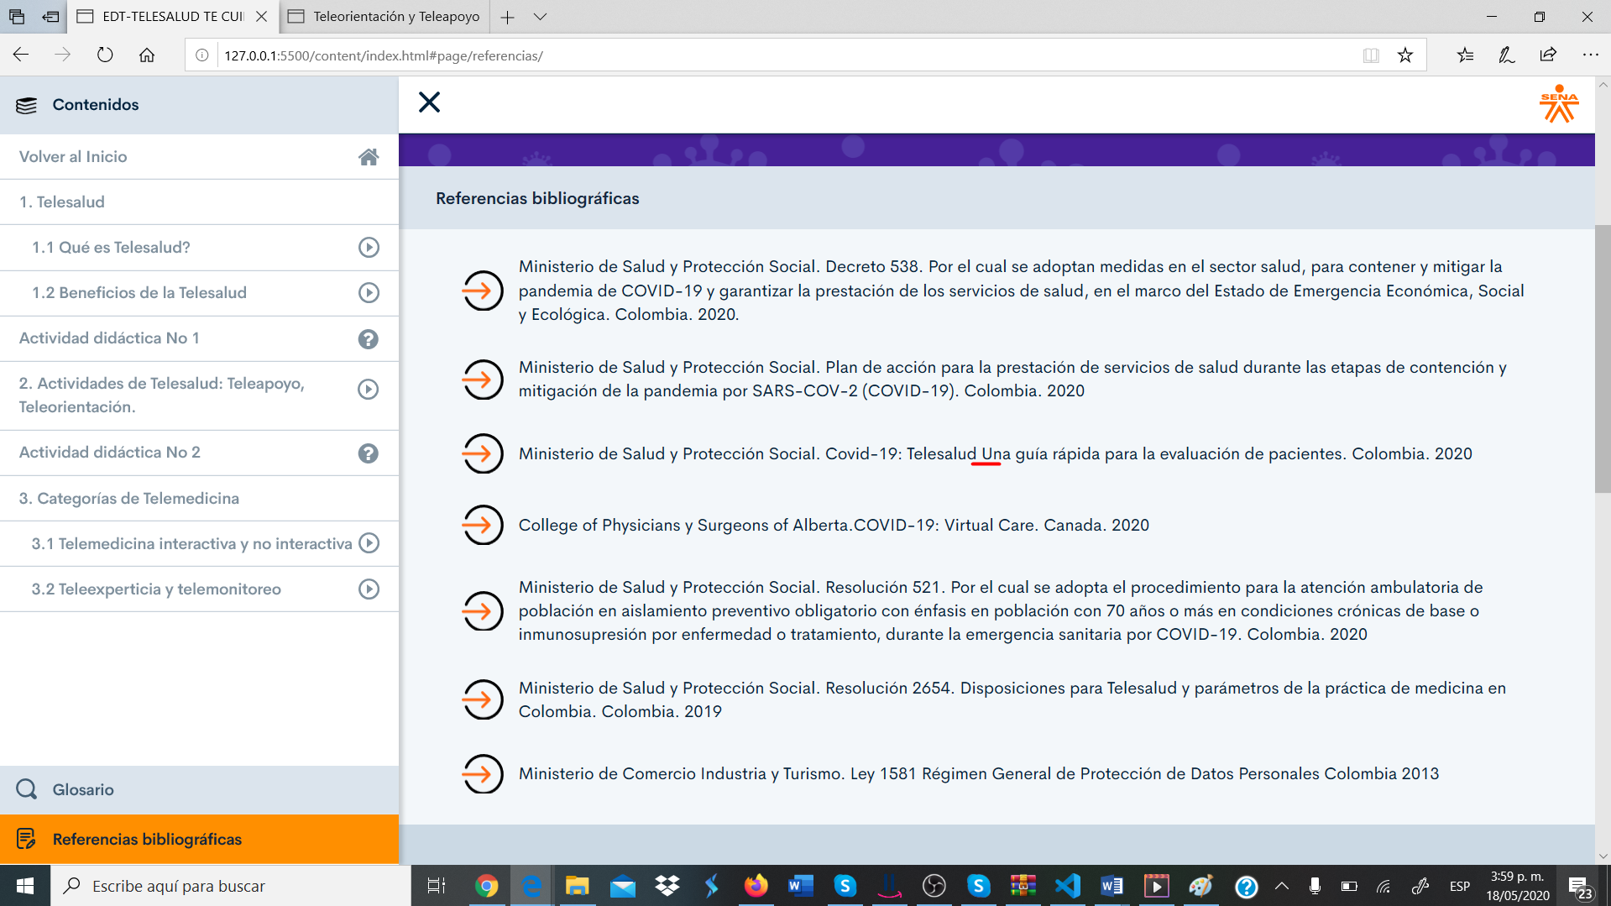

* + 1. Se recomienda cambiar la palabra “el” por “la” debido a que resolución es femenino. Además, se evidencia que existe diferencia entre el texto de las referencias bibliográficas y la resolución.

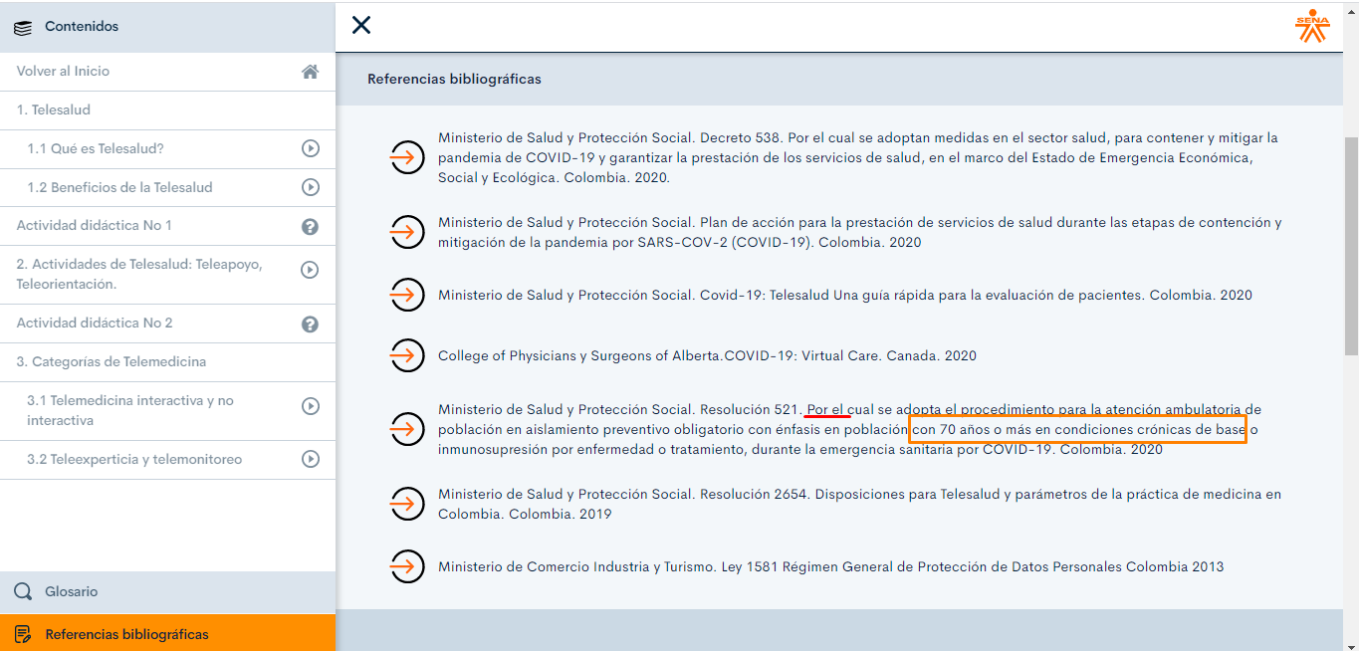

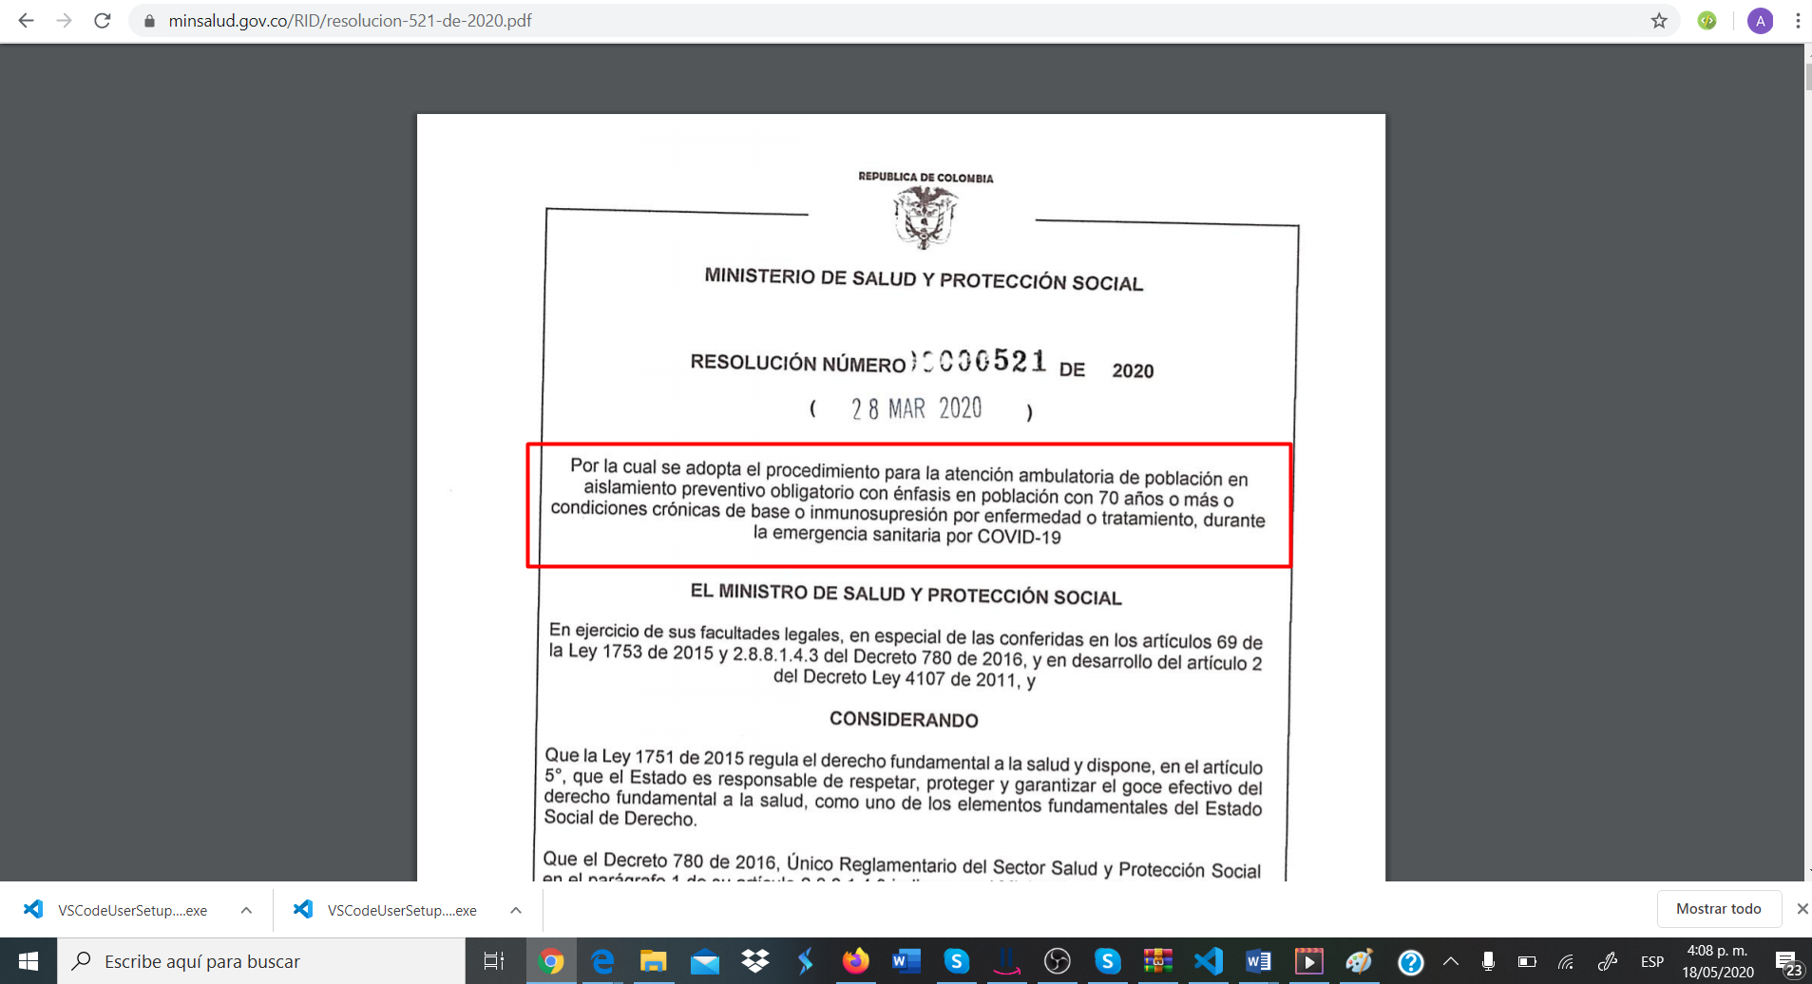

## Se recomienda finalizar cada párrafo de las referencias bibliográficas con punto final.

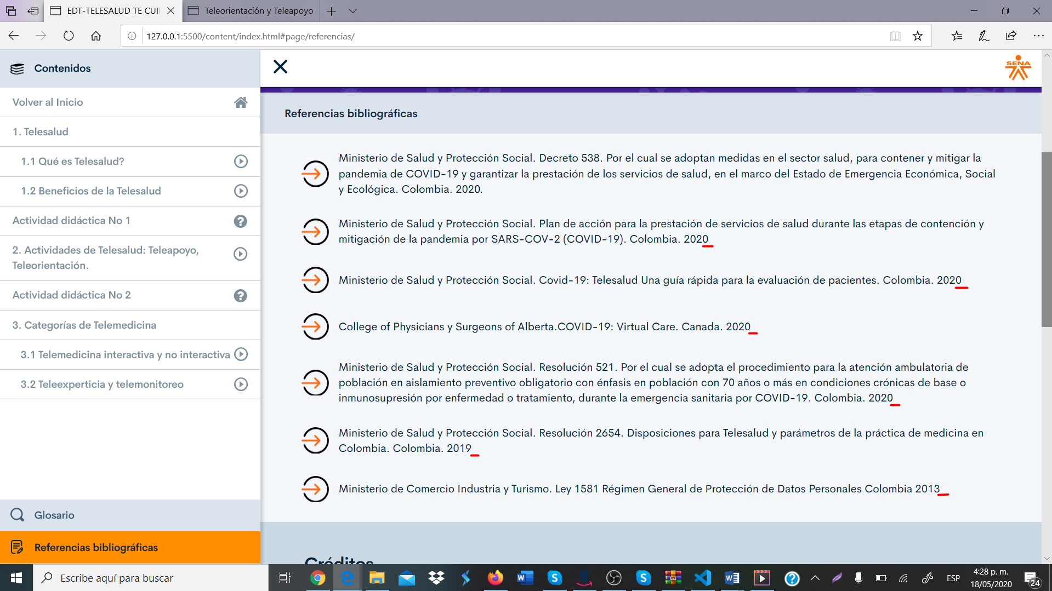

## Se sugiere verificar las tildes correspondientes a los nombres y apellidos.

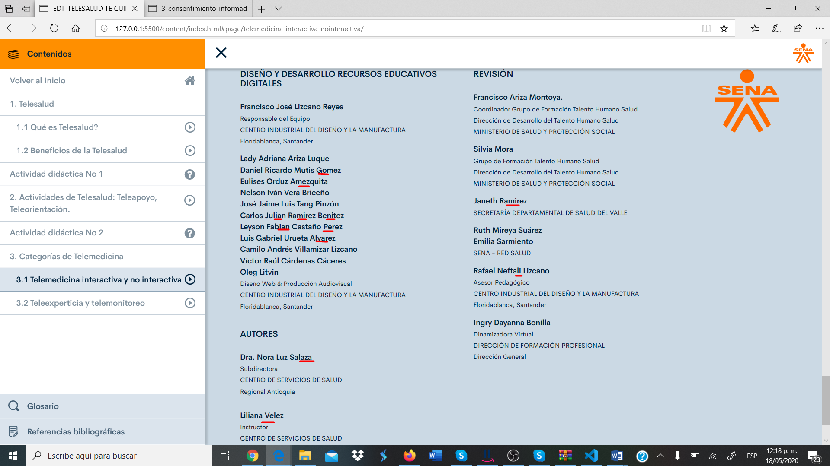

## **Telesalud y Telemedicina**

## **Observaciones**.

* + 1. En el ítem “1.1 Qué es Telesalud?”, se recomienda agregar el signo de interrogación de apertura para los textos señalados.

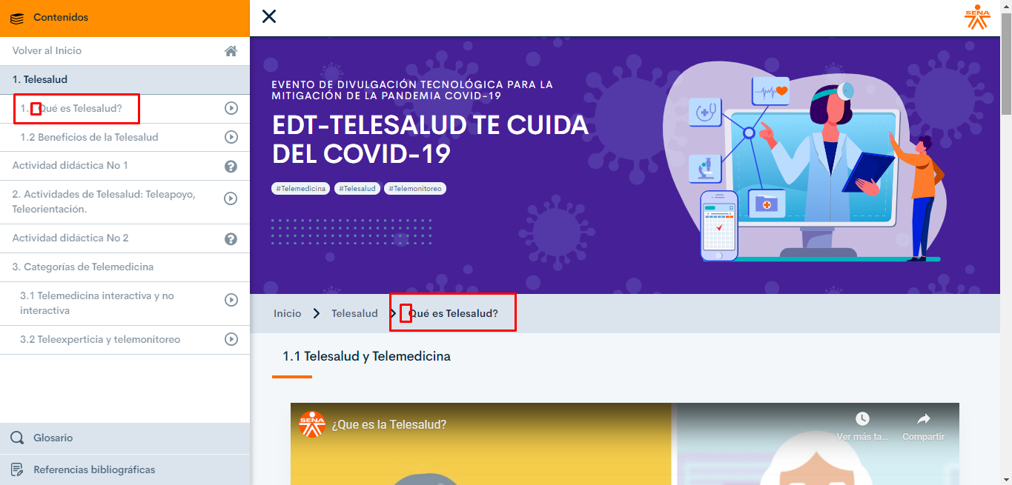

* + 1. En el ítem “1.1 Qué es Telesalud?”, se evidencia que falta agregar la tilde en la letra señalada (¿Qué es Telesalud?).

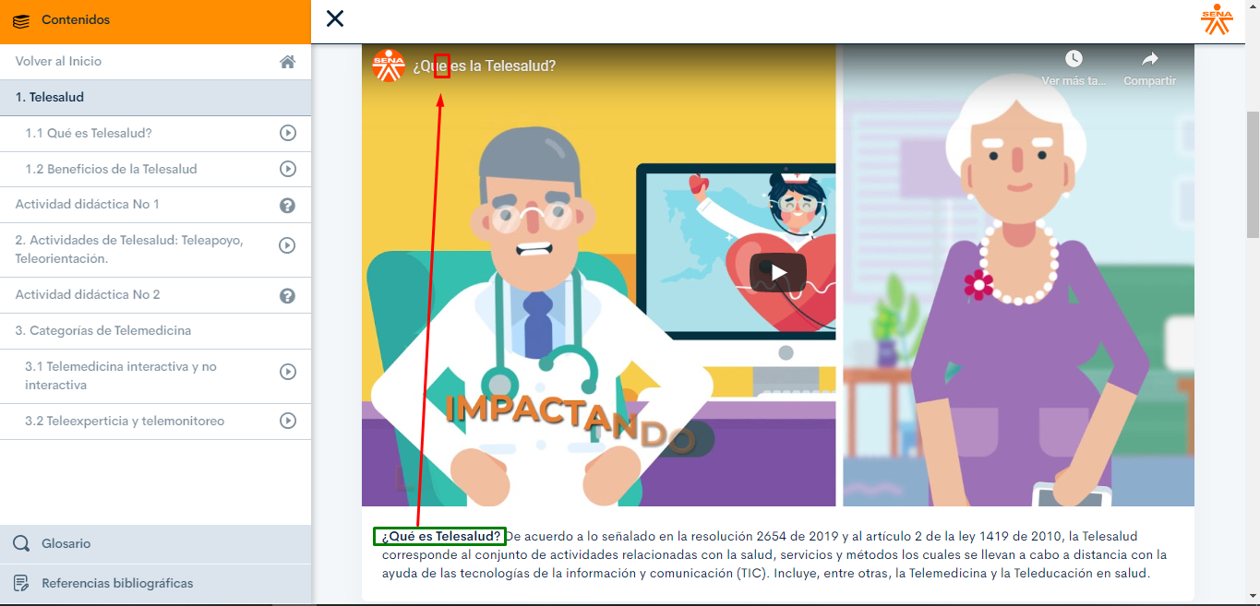

* + 1. En el ítem “1.1 Qué es Telesalud?”, se recomienda unificar el criterio para la palabra señalada, teniendo en cuenta la forma correcta de escritura.

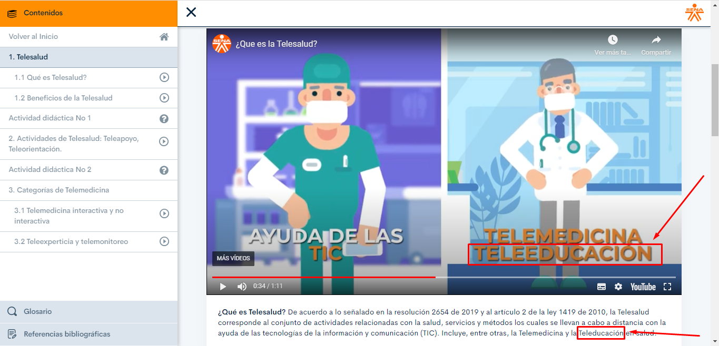

* + 1. En el ítem “1.1 Qué es Telesalud?”, las palabras señaladas deben iniciar por mayúscula, ya que se está haciendo referencia al nombre como tal de una norma.

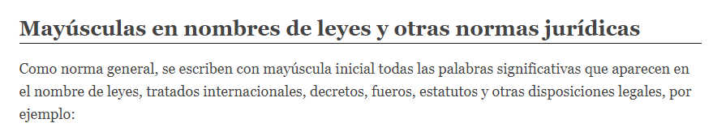

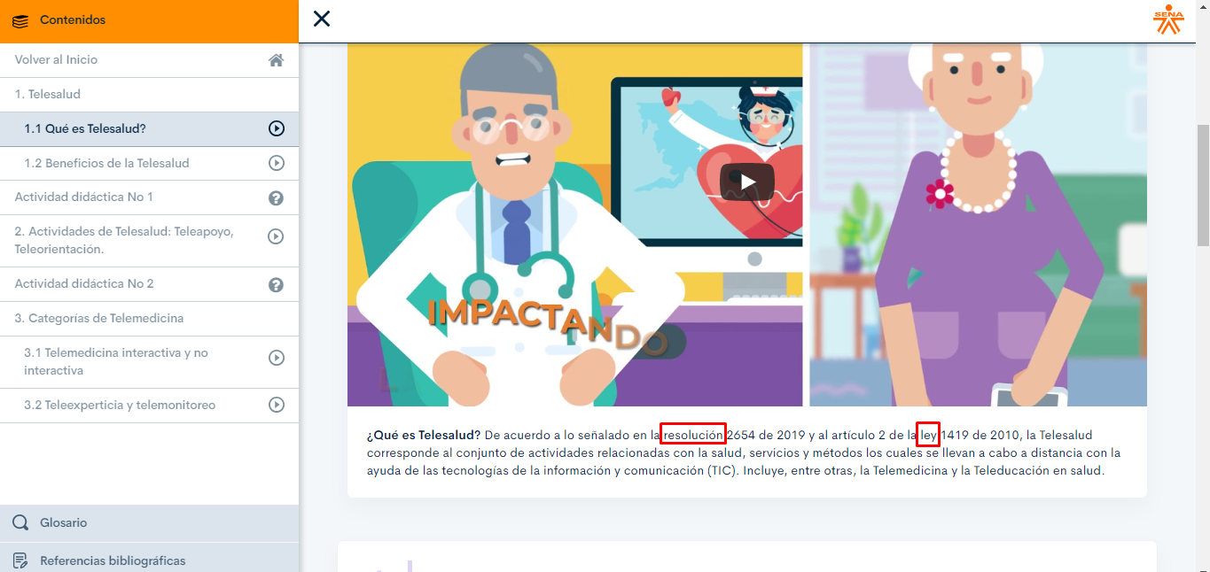

* + 1. En el ítem “1.1 Qué es Telesalud?”, se recomienda unificar el manejo de mayúsculas/minúsculas para la palabra señalada. (Telesalud)

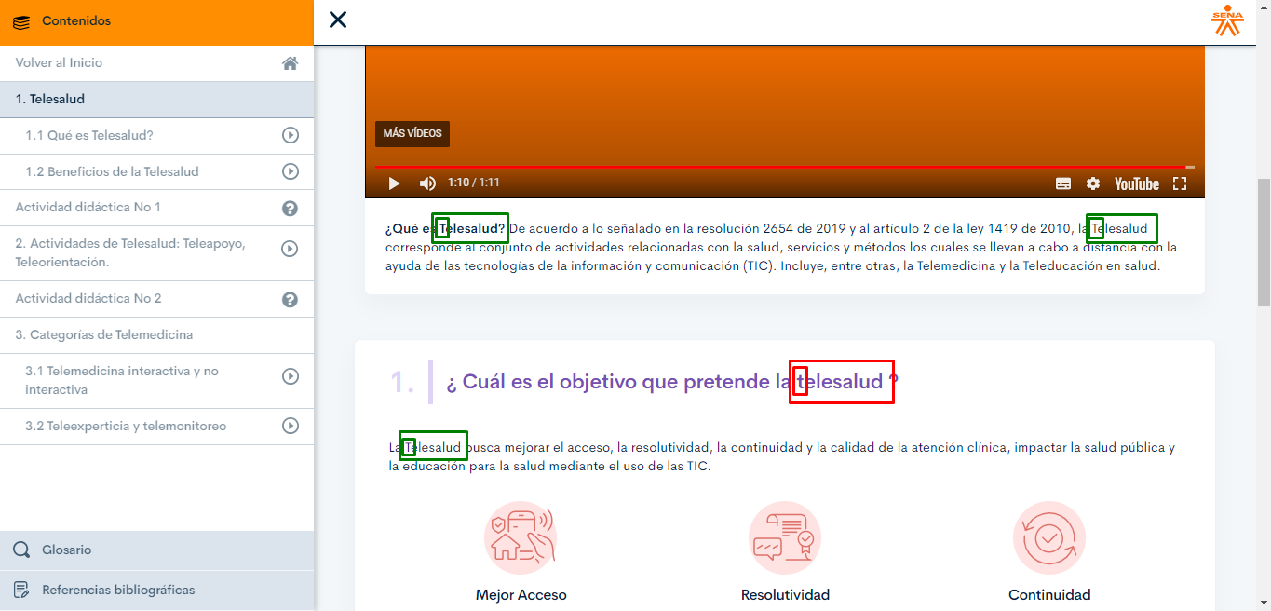

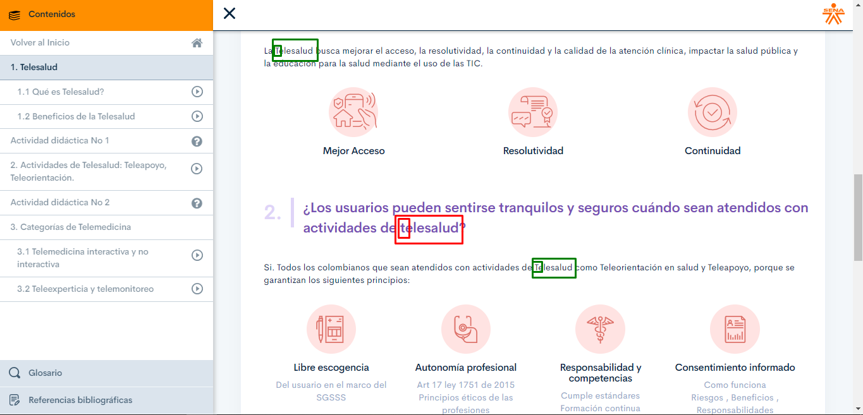

* + 1. En el ítem “1.1 Qué es Telesalud?”, la palabra señalada no lleva tilde.

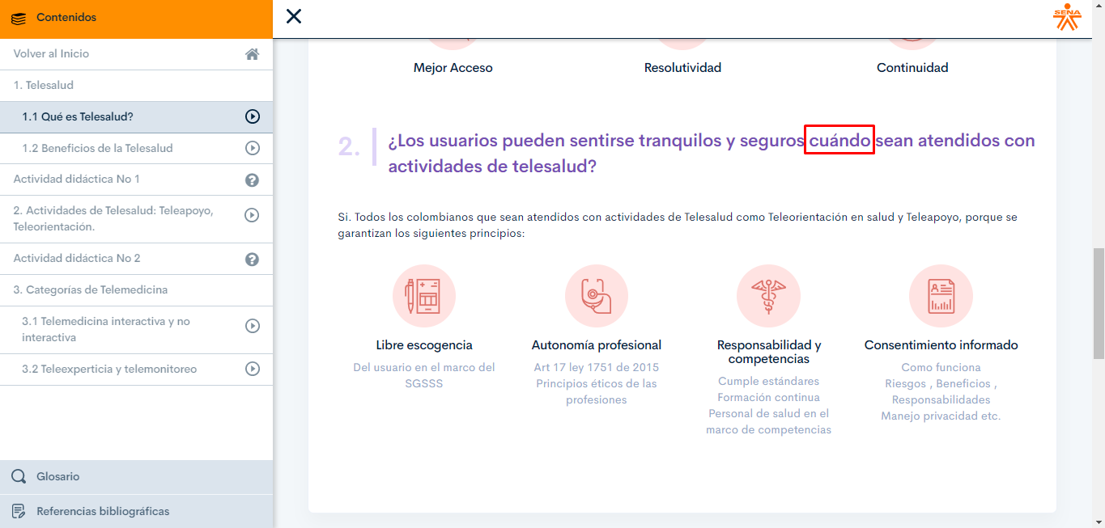

* + 1. En el ítem “1.1 Qué es Telesalud?”, se debe agregar punto a la palabra señalada ya que se está haciendo uso de una abreviatura con base en lo dispuesto en la RAE:

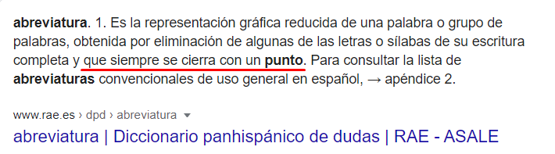

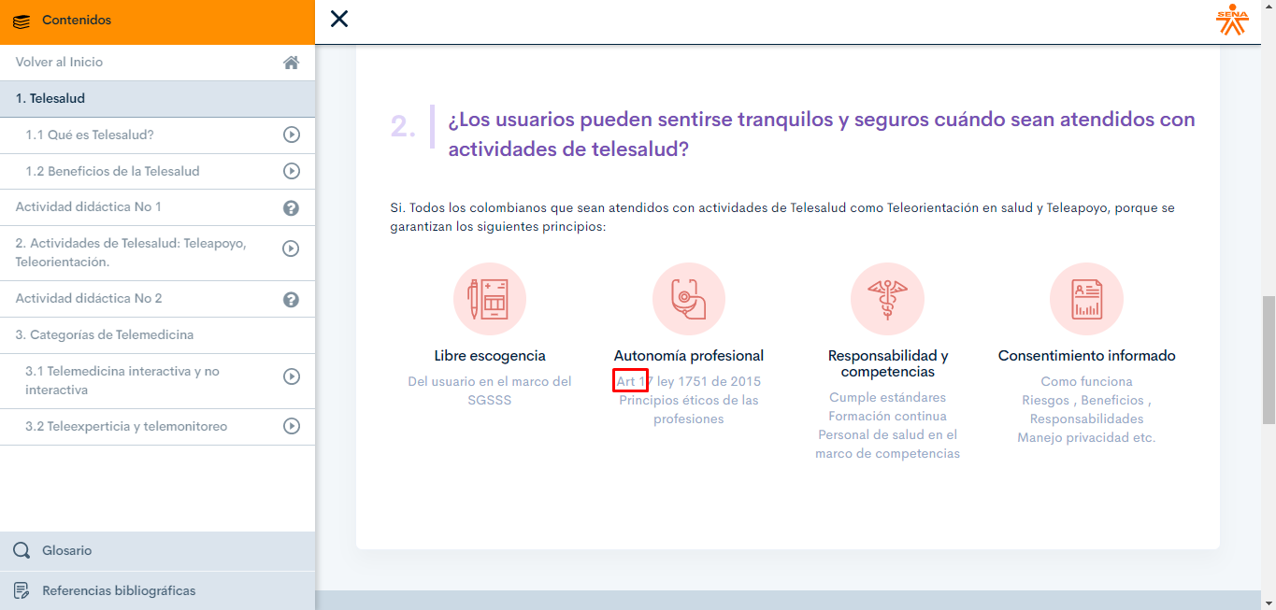

* + 1. En el ítem “1.1 Qué es Telesalud?”, se recomienda revisar la redacción del texto señalado ya que no es claro, determinando si hace falta el uso de viñetas, puntos finales para separar ideas o si es una sola frase.

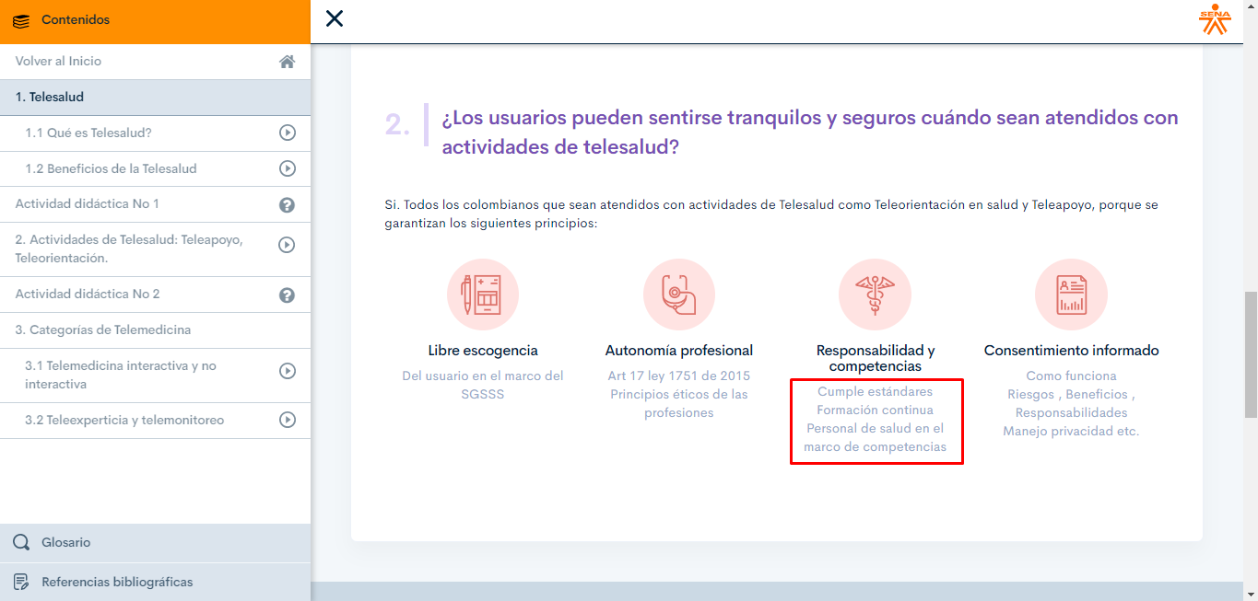

* + 1. En el ítem “1.1 Qué es Telesalud?”, se recomienda revisar la redacción del texto señalado ya que no es claro.

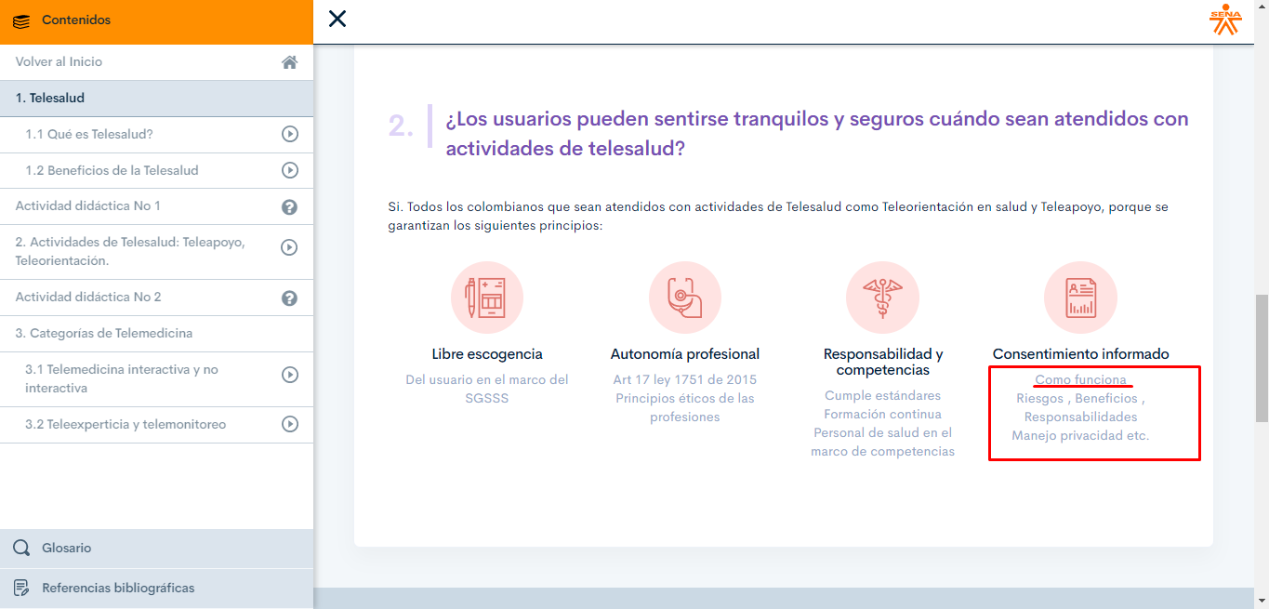

* + 1. En el ítem “1.1 Qué es Telesalud?”, se debe eliminar el espacio antes de la coma (resaltado en rojo) y agregar una coma (resaltado en naranja).

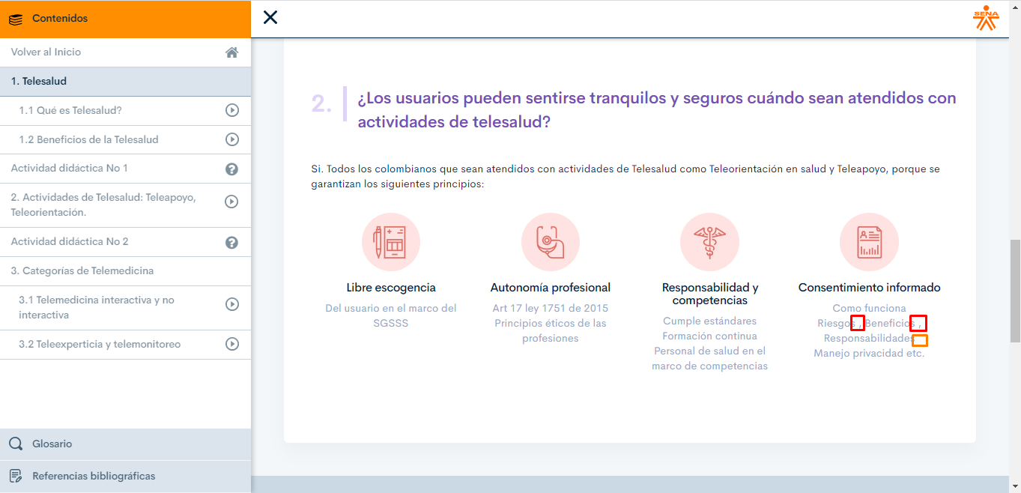

* + 1. En el ítem “1.2 Beneficios de la Telesalud”, se recomienda quitar los espacios señalados con rojo y agregar la tilde a la palabra señalada con naranja.

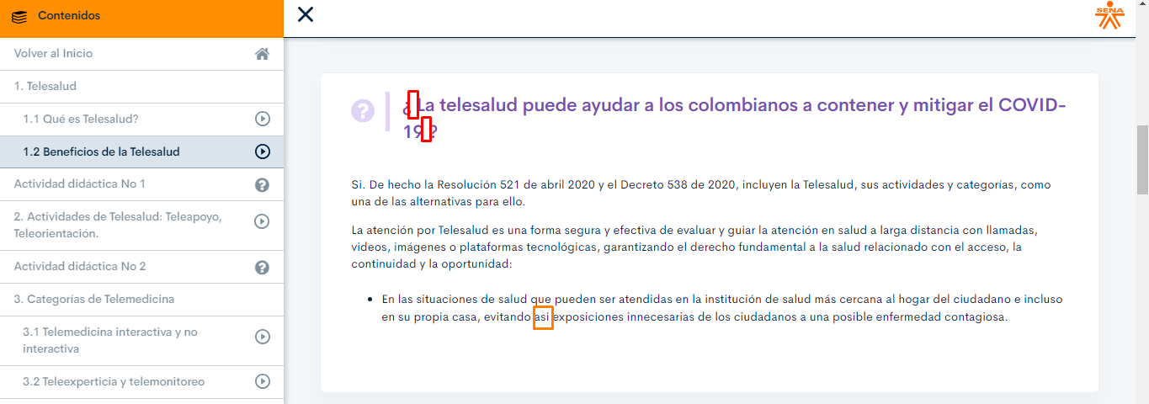

* + 1. En el ítem “1.2 Beneficios de la Telesalud”, se recomienda:
* Agregar punto final a la frase (señalado con rojo).
* Unificar uso de mayúscula/minúscula (señalado con naranja).
* Determinar si es necesario que el texto señalado con amarillo, haga uso de negrita.
* La palabra señalada en azul no debe iniciar en mayúscula.

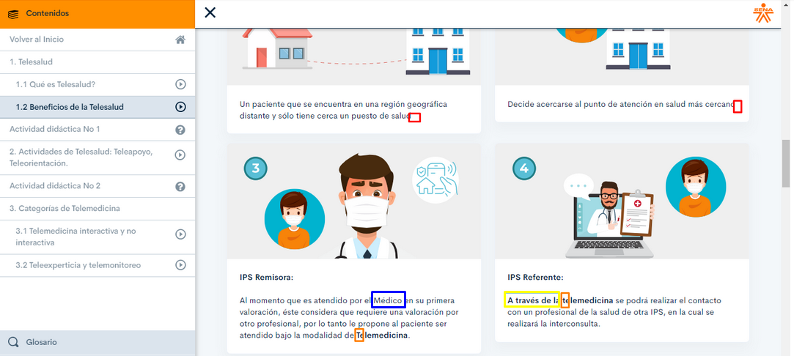

* + 1. Se recomienda colocar tilde a la palabra señalada.

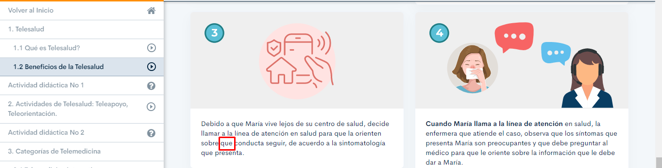

* + 1. En el ítem “1.2 Beneficios de la Telesalud”, se recomienda unificar criterios sobre el uso del punto final para cada una de las viñetas.

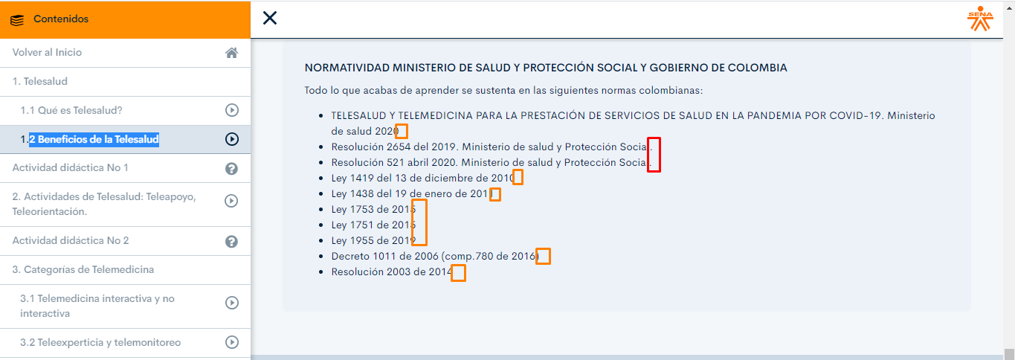

## **Actividad didáctica**

## **Observaciones**

* + 1. Los enlaces deben ser relativos específicos ya que generan vínculos rotos al ser ejecutados desde la plataforma Territorium, pues esta no tiene un sistema de resolución de direcciones.

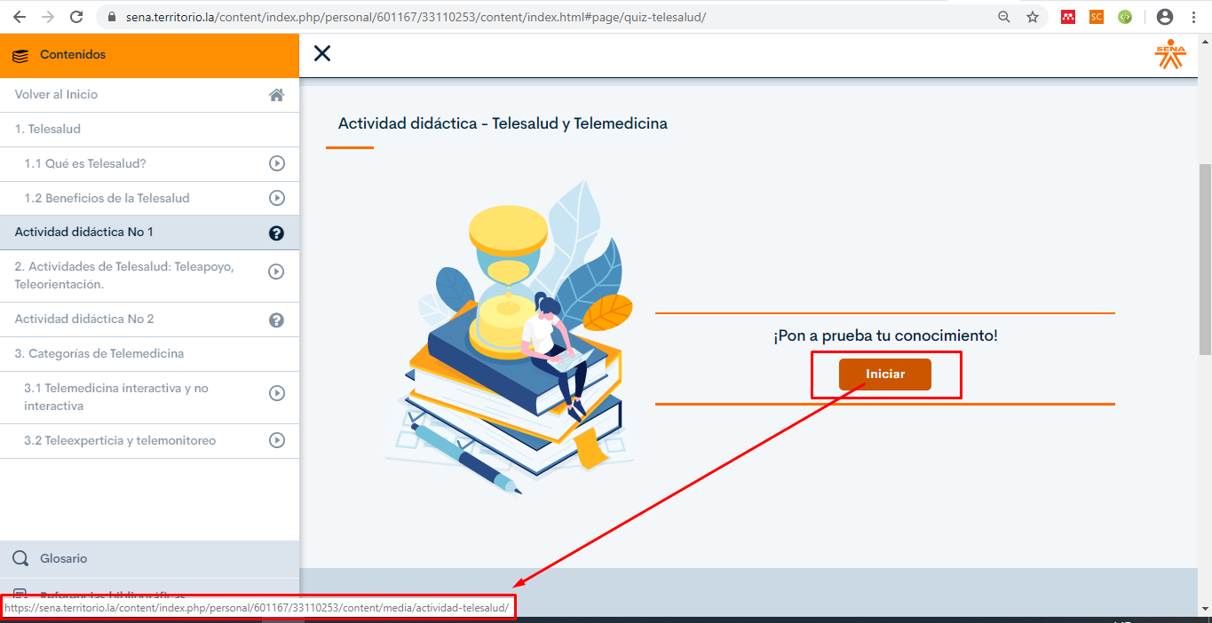

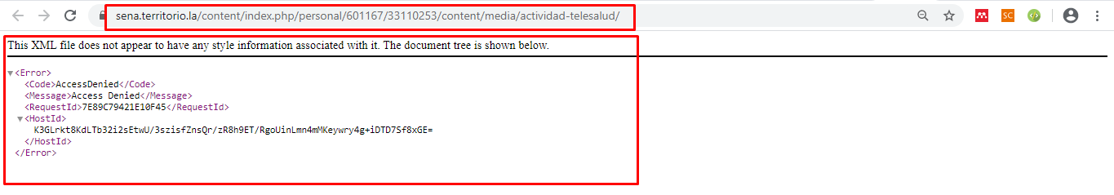

* + 1. Actividad didáctica - Telesalud y Telemedicina: Se instaló el programa storyline 1, para realizar la revisión de las fuentes de la Actividad didáctica; pero no fue posible realizar dicha verificación, ya que no se evidenció algún archivo .story.
    2. Para las preguntas de la Actividad didáctica No 1, se recomienda unificar criterios sobre el uso de mayúsculas/minúsculas para el texto señalado con rojo ya que en las preguntas 1, 4 y 5 inicia con mayúscula, además, se debe quitar el espacio antes del punto en la pregunta 3.

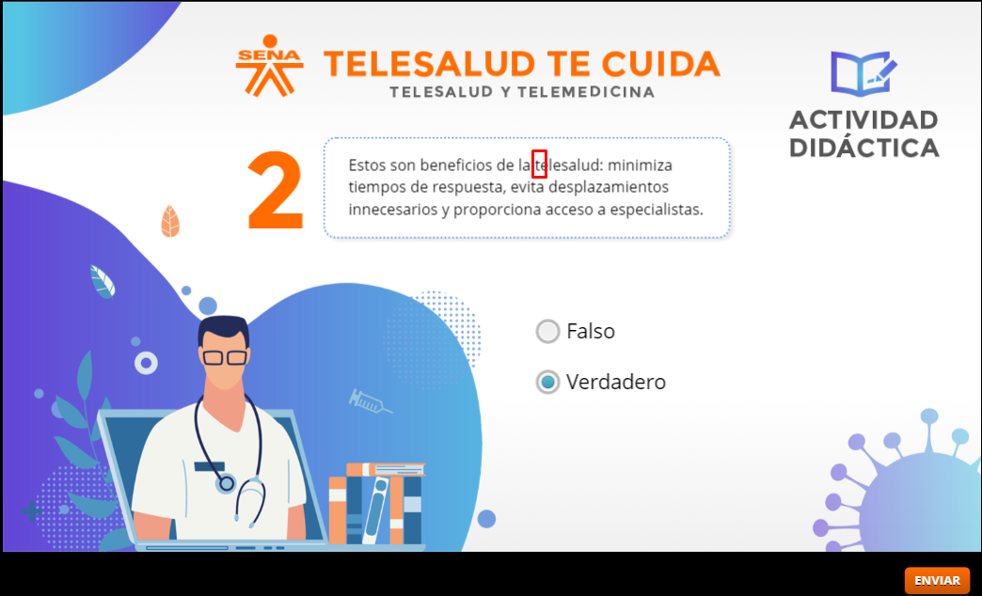

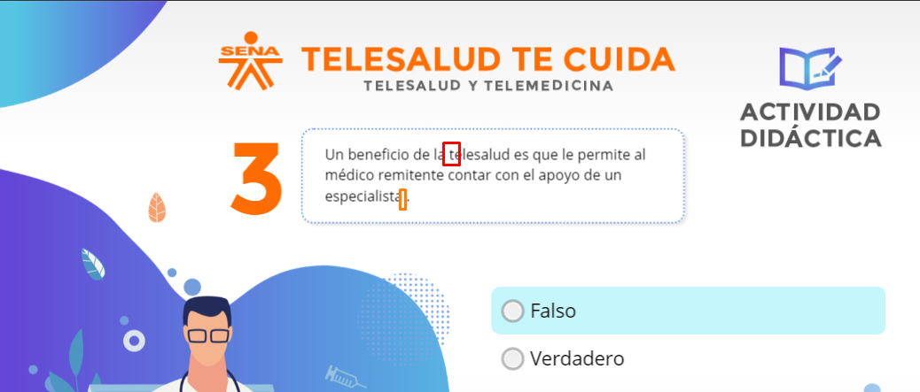

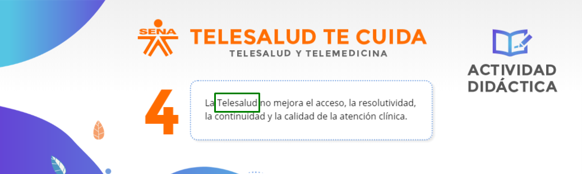

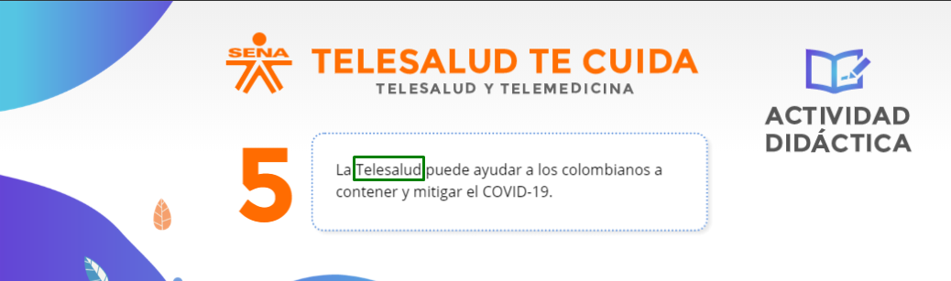

## **Actividades de Telesalud: Teleapoyo, Teleorientación**

## **Observaciones**

* + 1. Se recomienda unificar criterios para el uso de mayúsculas/minúsculas para los textos señalados con naranja y agregar tilde a la palabra señalada con rojo.

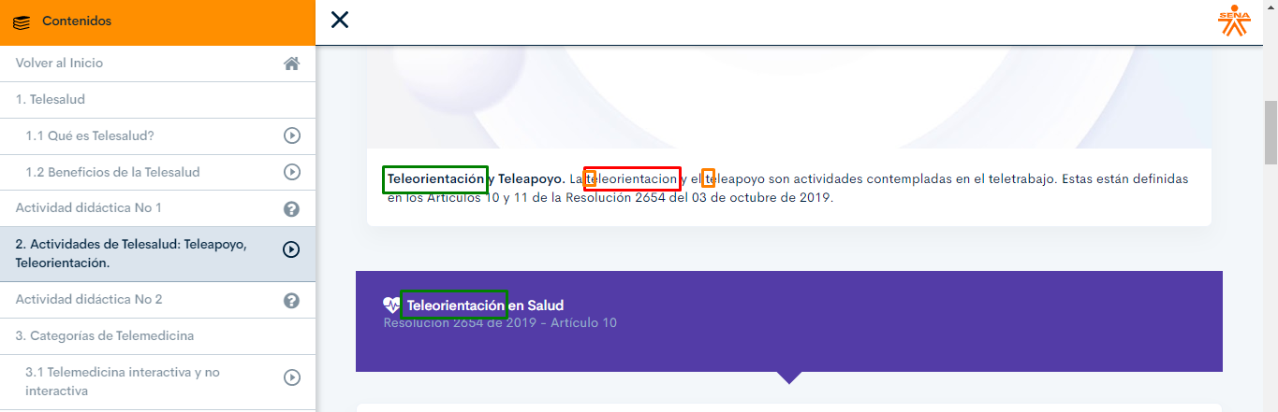

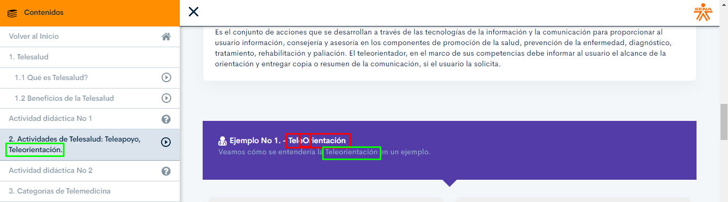

* + 1. Se evidencia que la palabra señalada le falta tilde. (“..está..”)

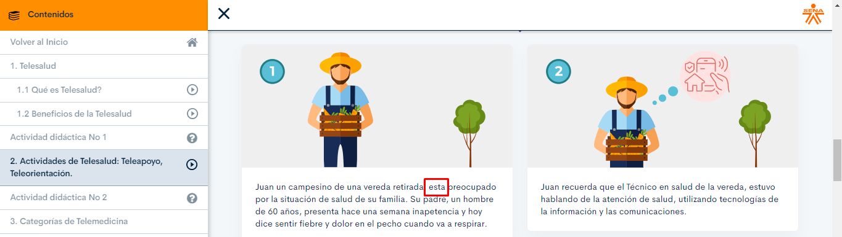

* + 1. Se recomienda verificar la redacción del texto señalado ya que es un poco enredada la explicación.

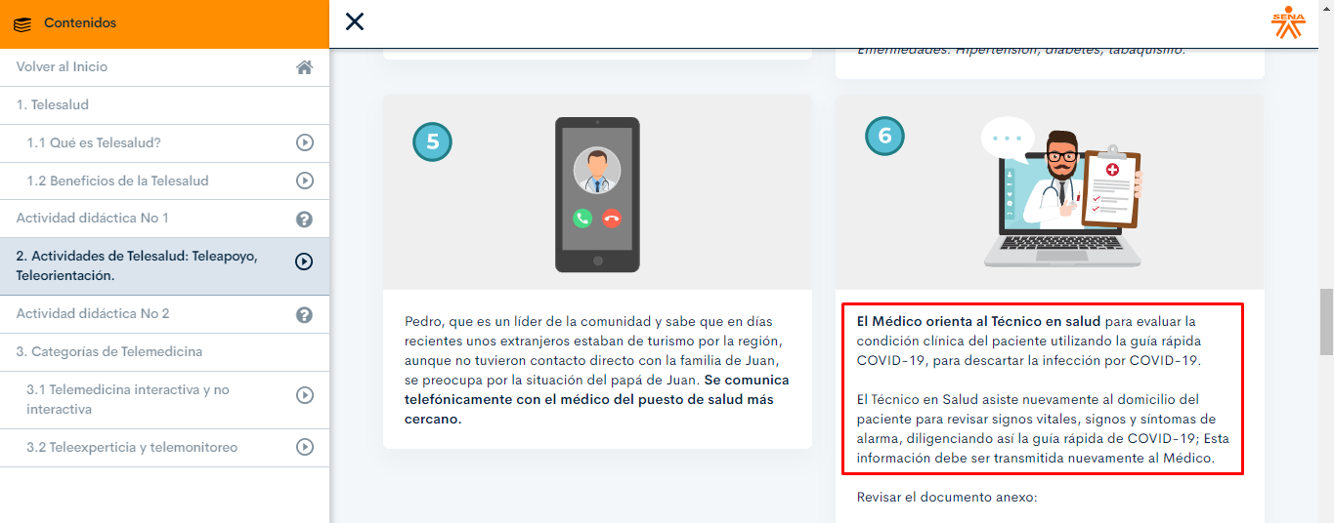

* + 1. Se evidencia que la palabra señalada está mal escrita

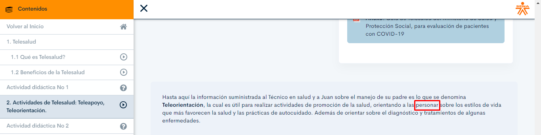

* + 1. Se recomienda colocar en minúscula las letras señaladas.

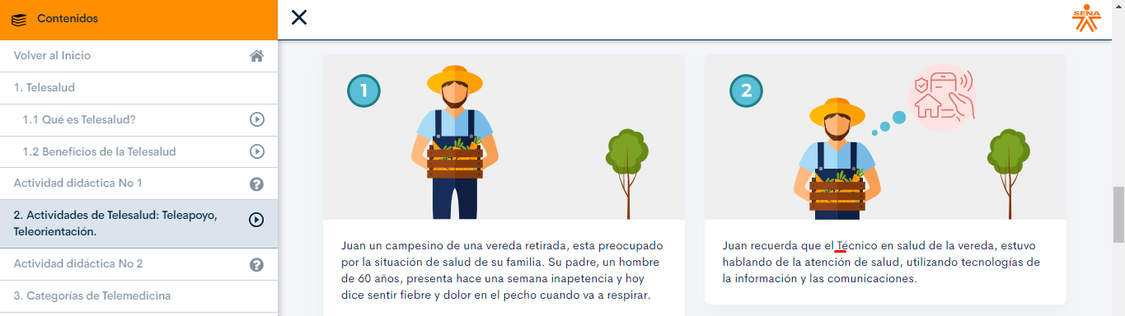

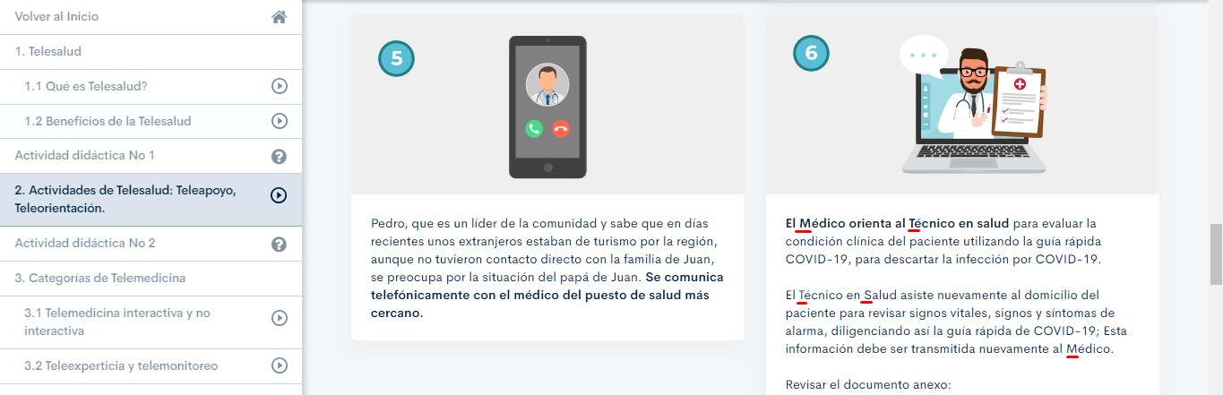

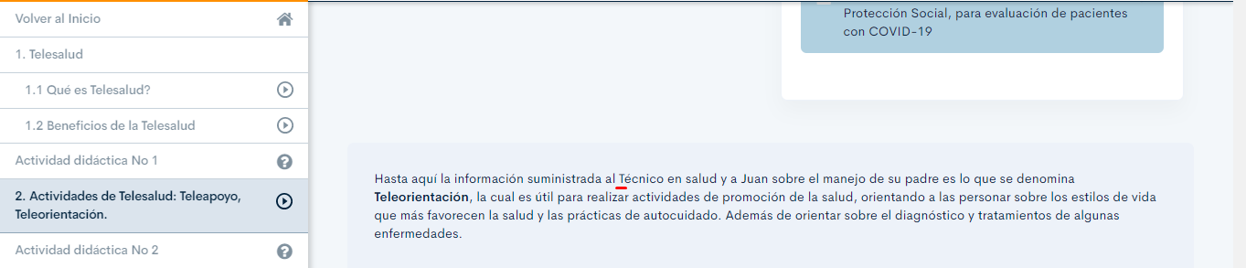

* + 1. Se recomienda unificar criterios para el uso demayúsculas/minúsculas para el texto señalado con rojo, teniendo en cuenta que es solo una palabra. Por otra parte, se debe agregar coma en el espacio señalado con naranja para mejorar la redacción tal como se evidencia en el documento: Resolución No. 2654 del 2019 - Ministerio de Salud.

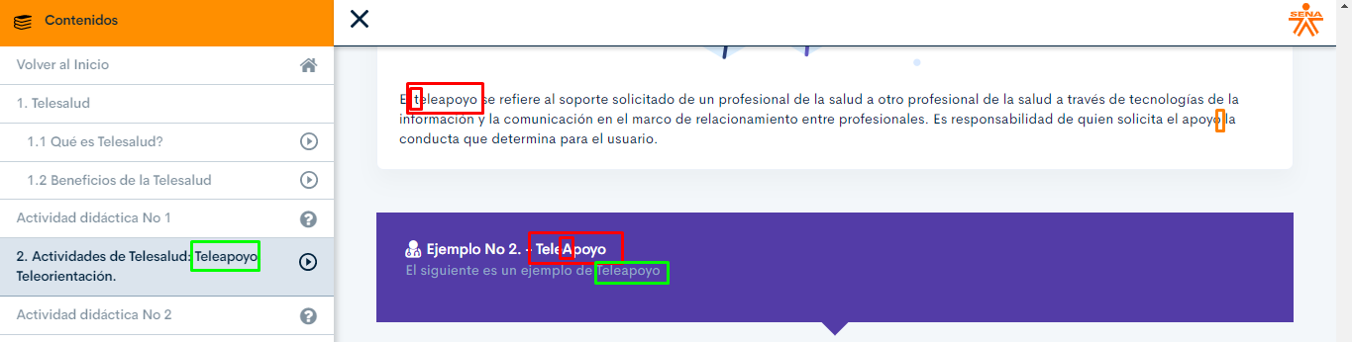

* + 1. Se evidencia que la palabra señalada con rojo esta mal escrita y la palabra señalada con naranja le hace falta tilde (tórax).

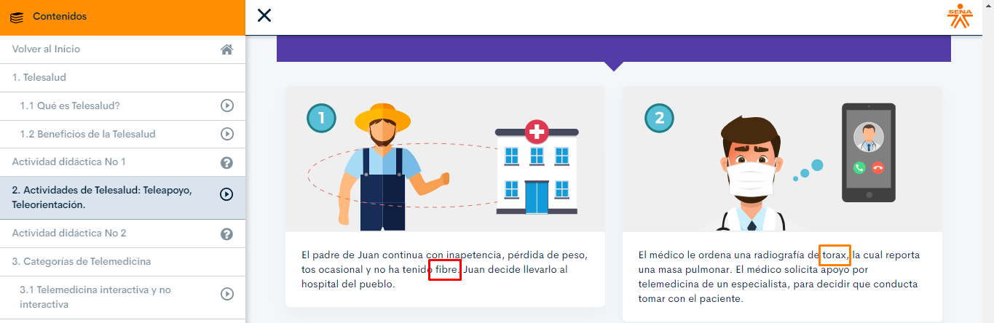

## **Actividad didáctica**

## **Observaciones**

* + 1. Actividad didáctica - Teleorientación y Teleapoyo: Se instaló el programa storyline 1, para realizar la revisión de las fuentes de la Actividad didáctica; pero no fue posible realizar dicha verificación, ya que no se evidenció algún archivo .story.
    2. Los enlaces deben ser relativos específicos ya que generan vínculos rotos al ser ejecutados desde la plataforma Territorium, pues esta no tiene un sistema de resolución de direcciones.

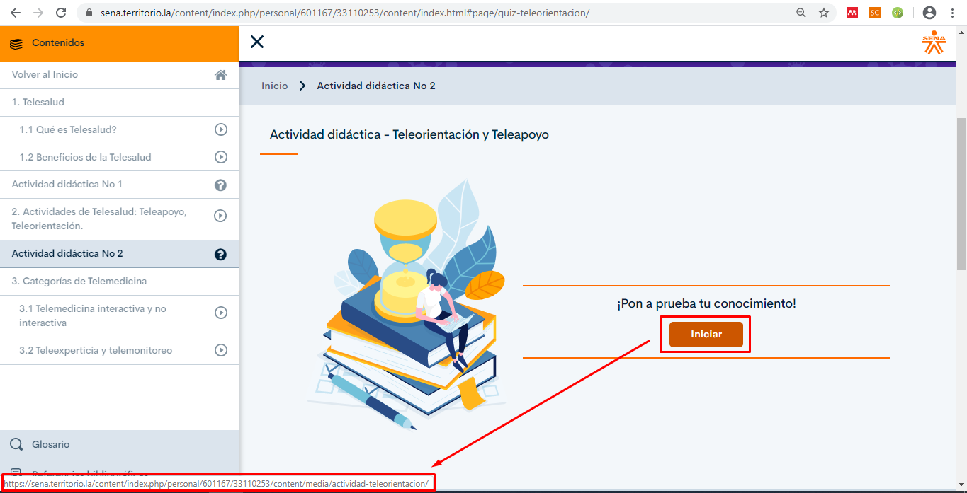

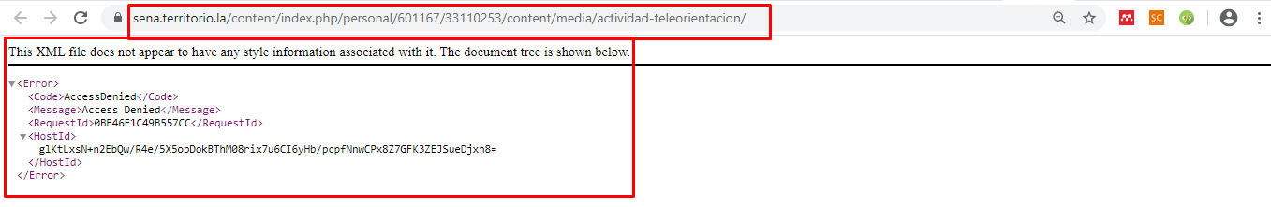

## **Categorías de Telemedicina**

## **Observaciones**

* + 1. Se evidencia que existe un uso inapropiado de mayúsculas. Se recomienda unificar el uso de las mayúscula iniciales.

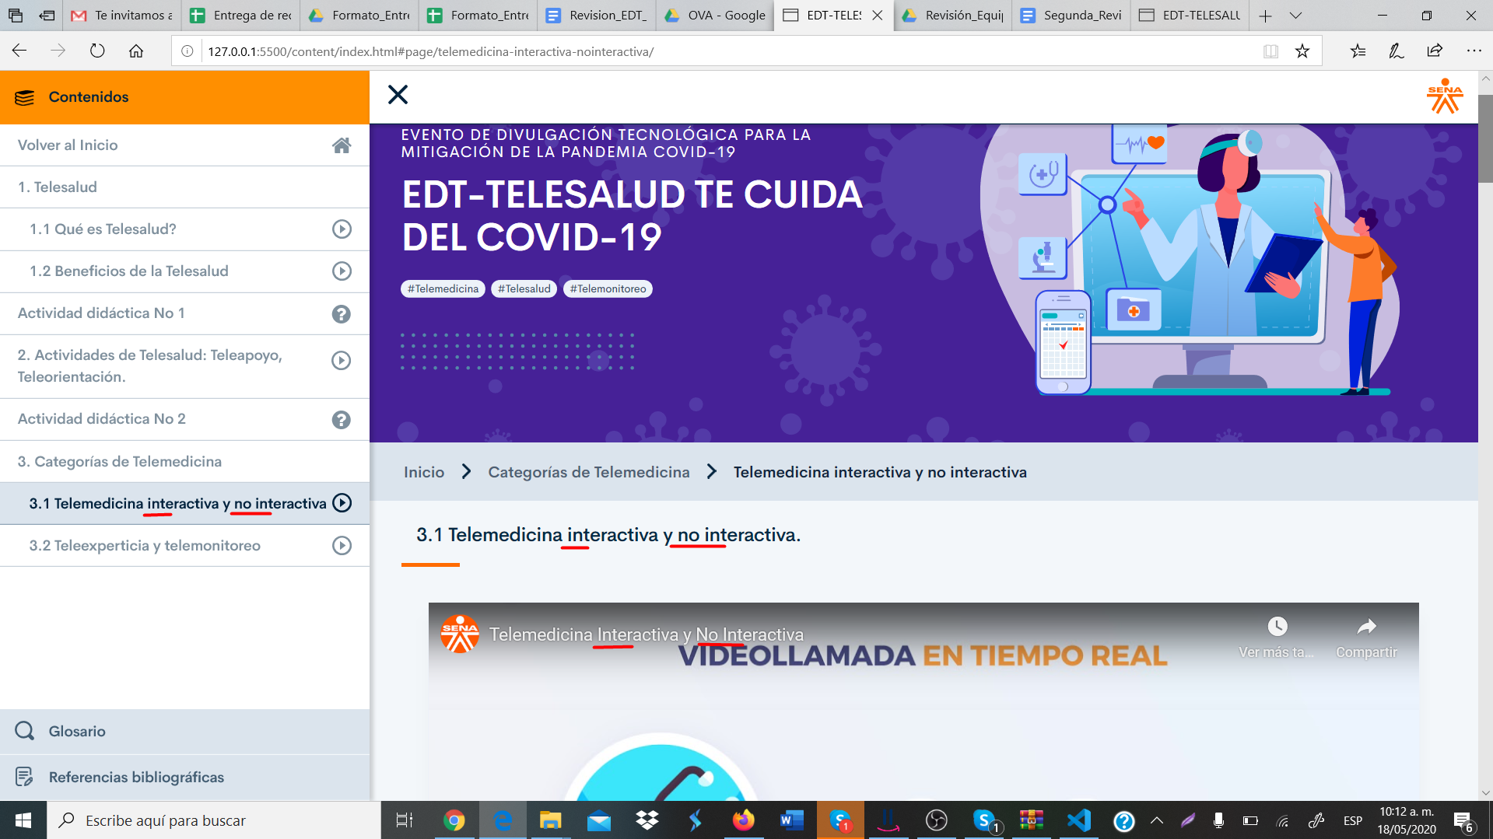

* + 1. Se evidencia que en la enumeración de las palabras, todas están en singular excepto “diagnósticos”. Se recomienda unificar el singular. Tal como se evidencia en la resolución 2654.

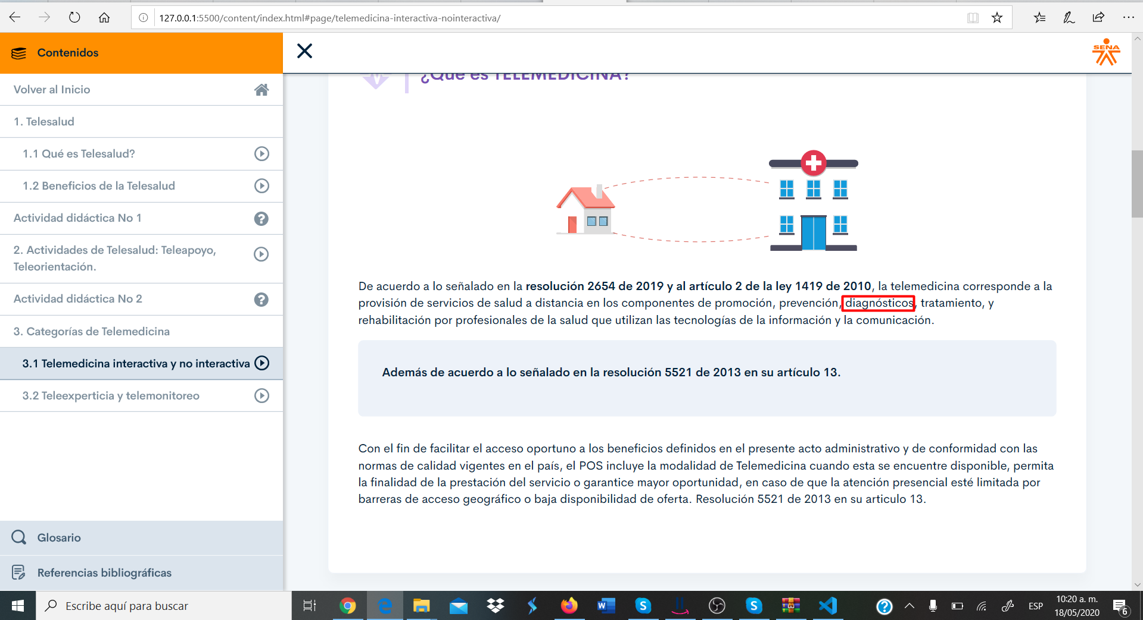

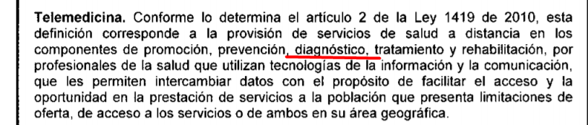

* + 1. Se recomienda la utilización de signos de puntuación “Además, de acuerdo …. artículo 13:”, para que el contexto del párrafo sea adecuado.

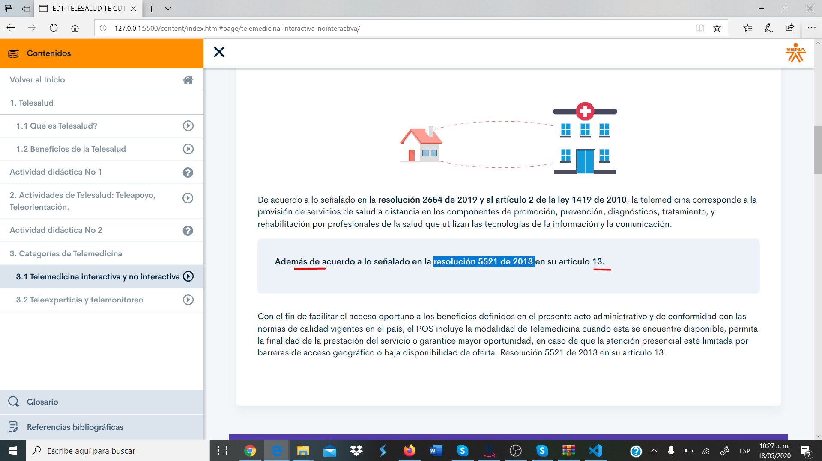

* + 1. Se recomienda colocar la mayúscula inicial a las palabras señaladas debido a que hacer referencia a una norma.

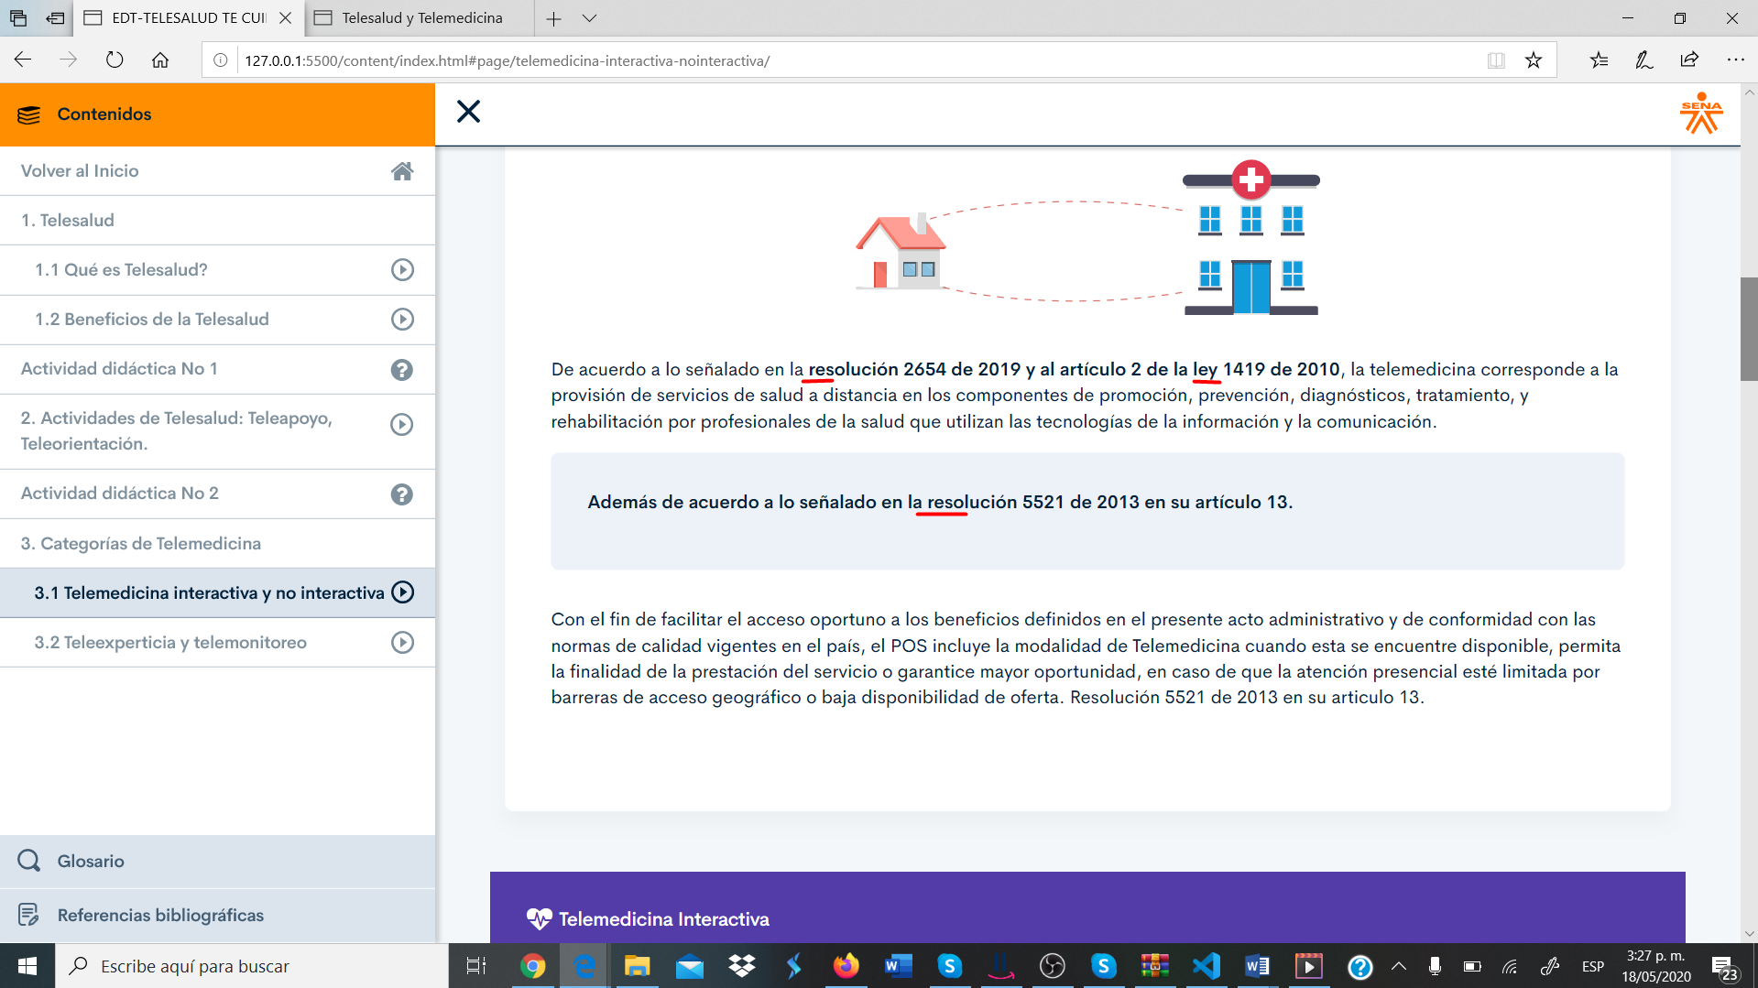

* + 1. Se recomienda unificar el uso de la cita debido a que se encuentra en dos lugares a la vez.

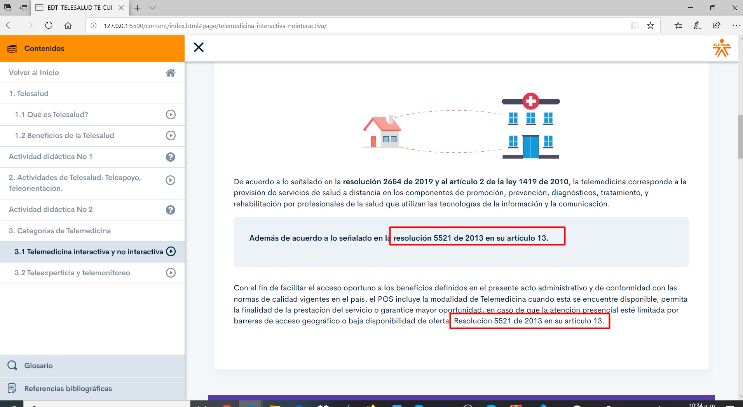

* + 1. Se recomienda verificar el uso de las comas, para realizar la correcta separación de los elementos del texto.

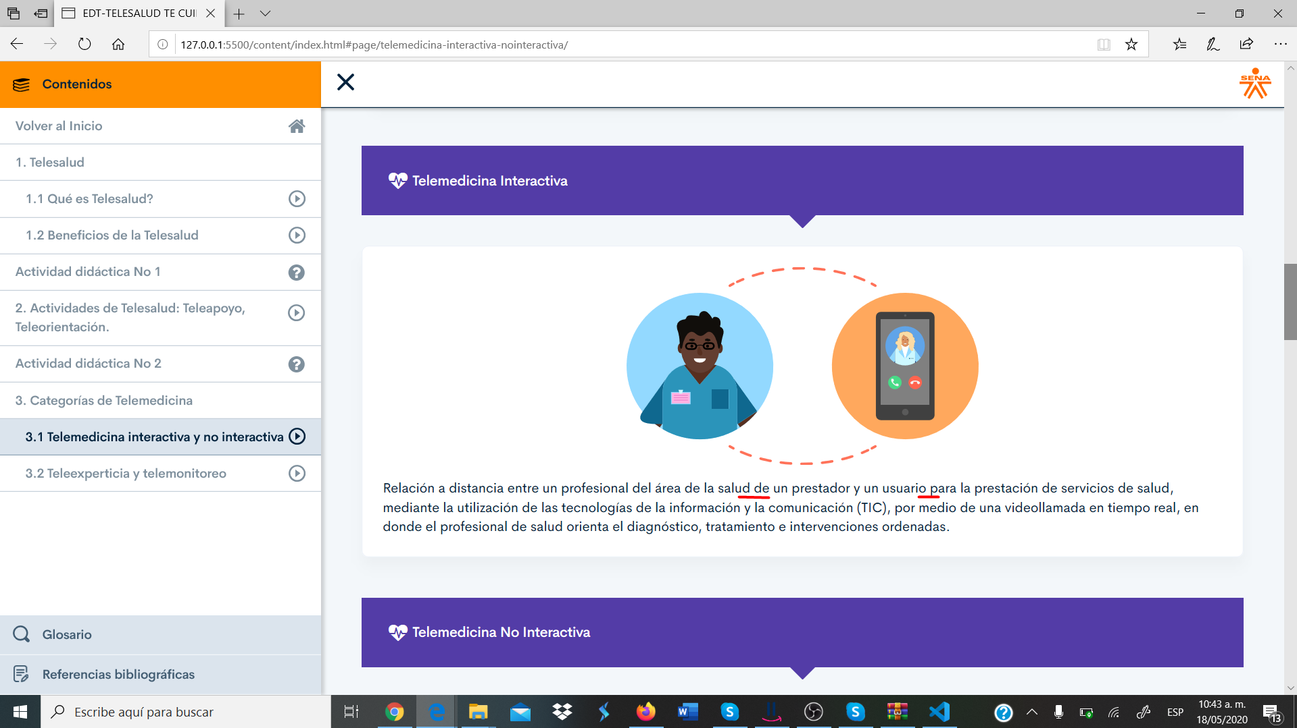



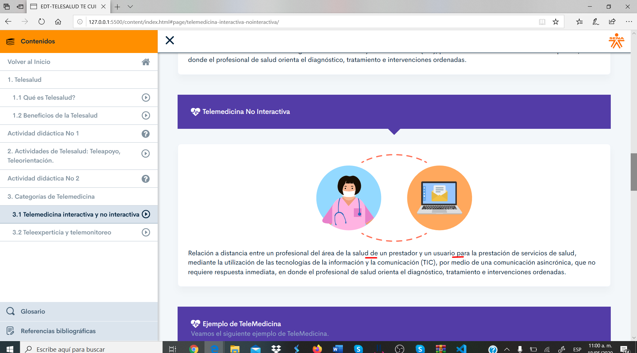

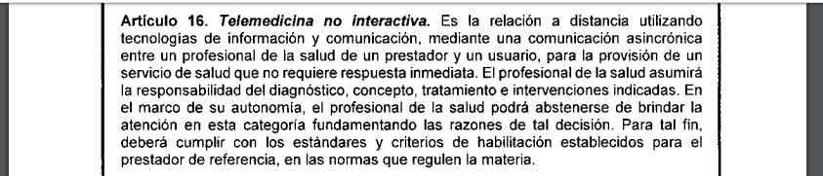

* + 1. Se evidencia el uso incorrecto de la mayúscula. Debido a que telemedicina es una sola palabra.

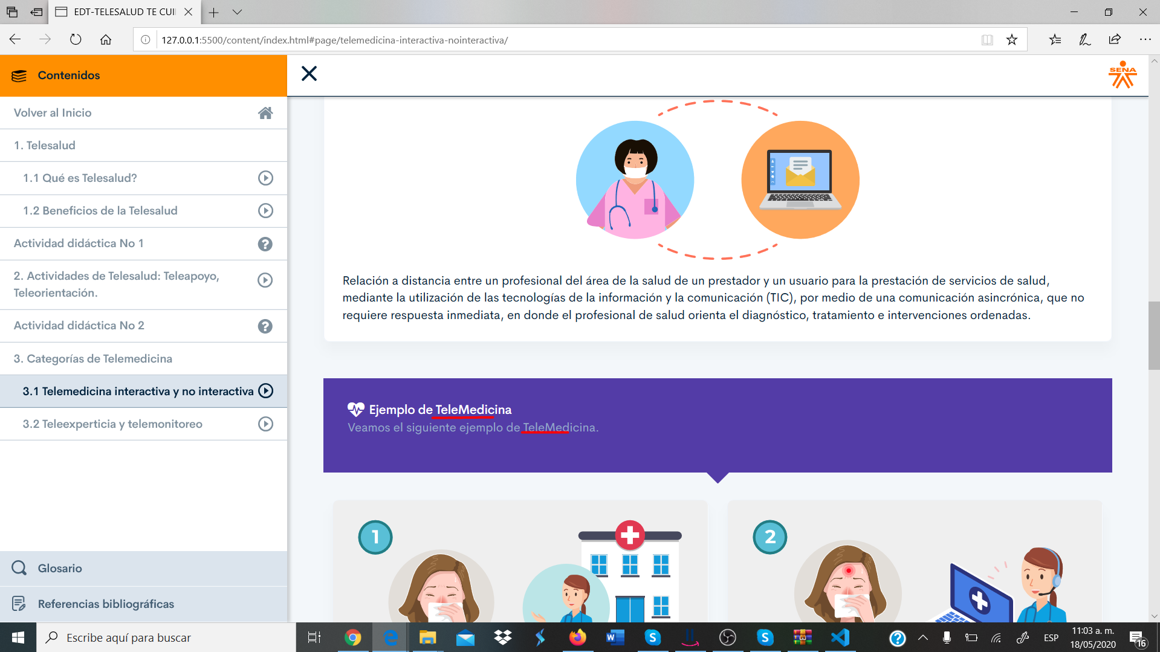

* + 1. Se evidencia el uso incorrecto de la mayúscula debido a que médico es adjetivo, debe ser escrito con minúscula inicial. Se recomienda realizar el ajuste de la mayúscula en la palabra médico.

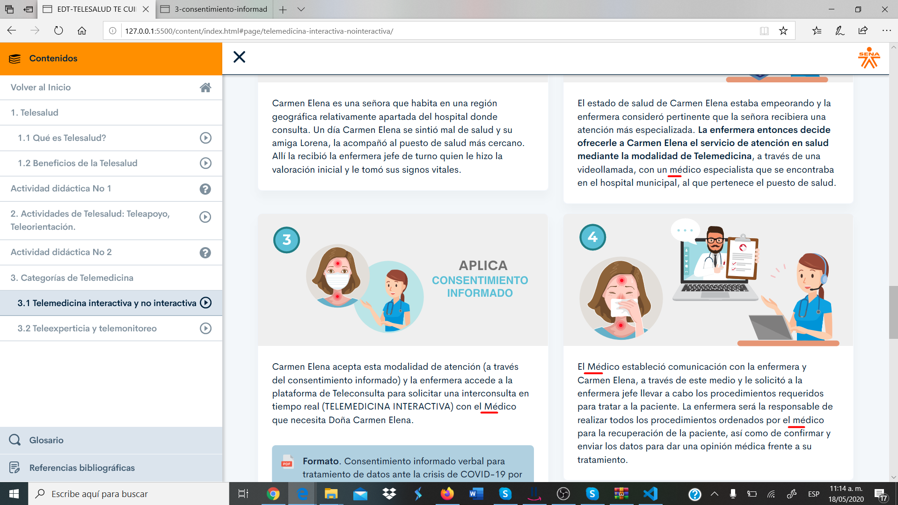

* + 1. Se evidencia que en el formato la palabra telesalud, se encuentra mal escrita.

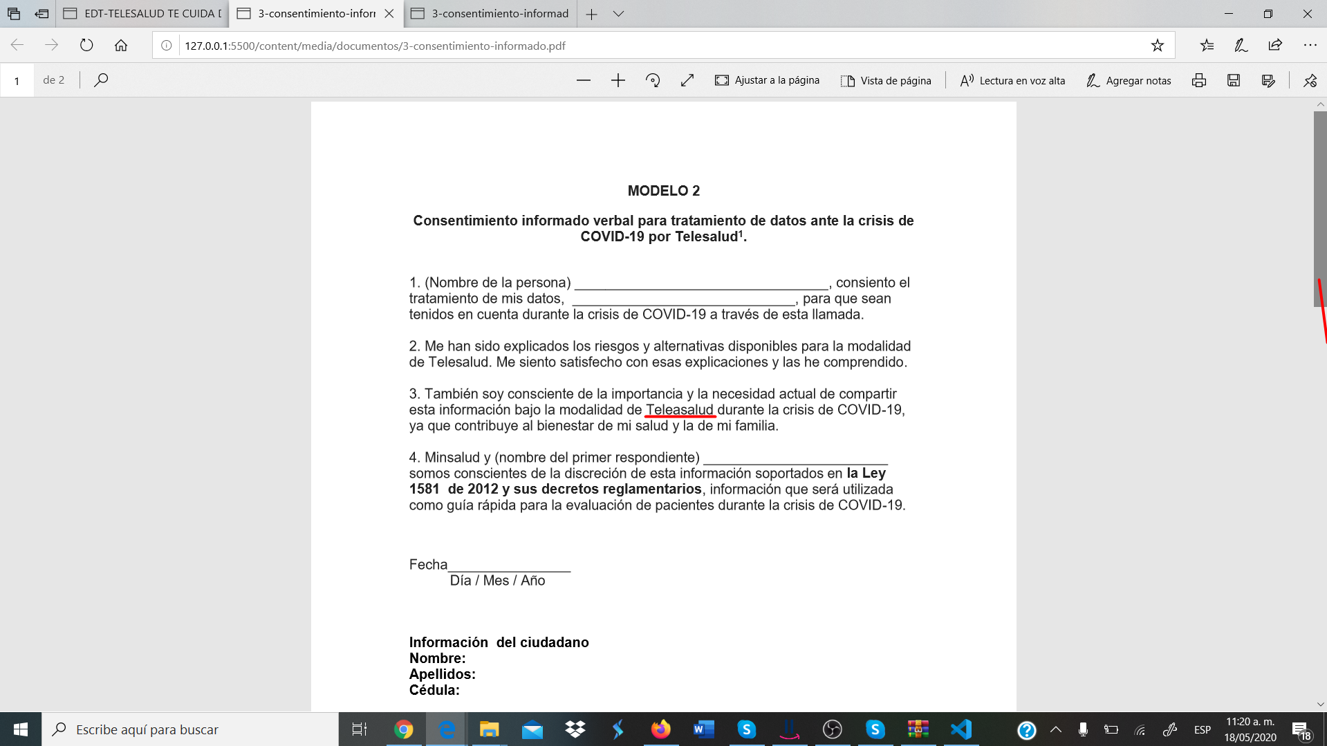

* + 1. El párrafo no es claro. Se recomienda realizar un ajuste en la redacción para que sea comprensible.

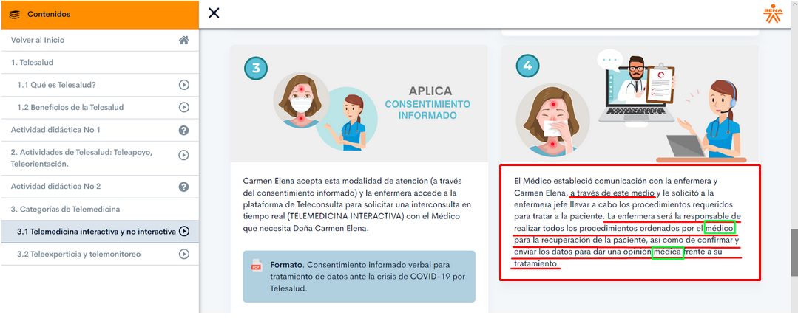

* + 1. Es necesario unificar términos debido a que en un párrafo la palabra es teleconsulta y en otro párrafo se refieren a tele - interconsulta.

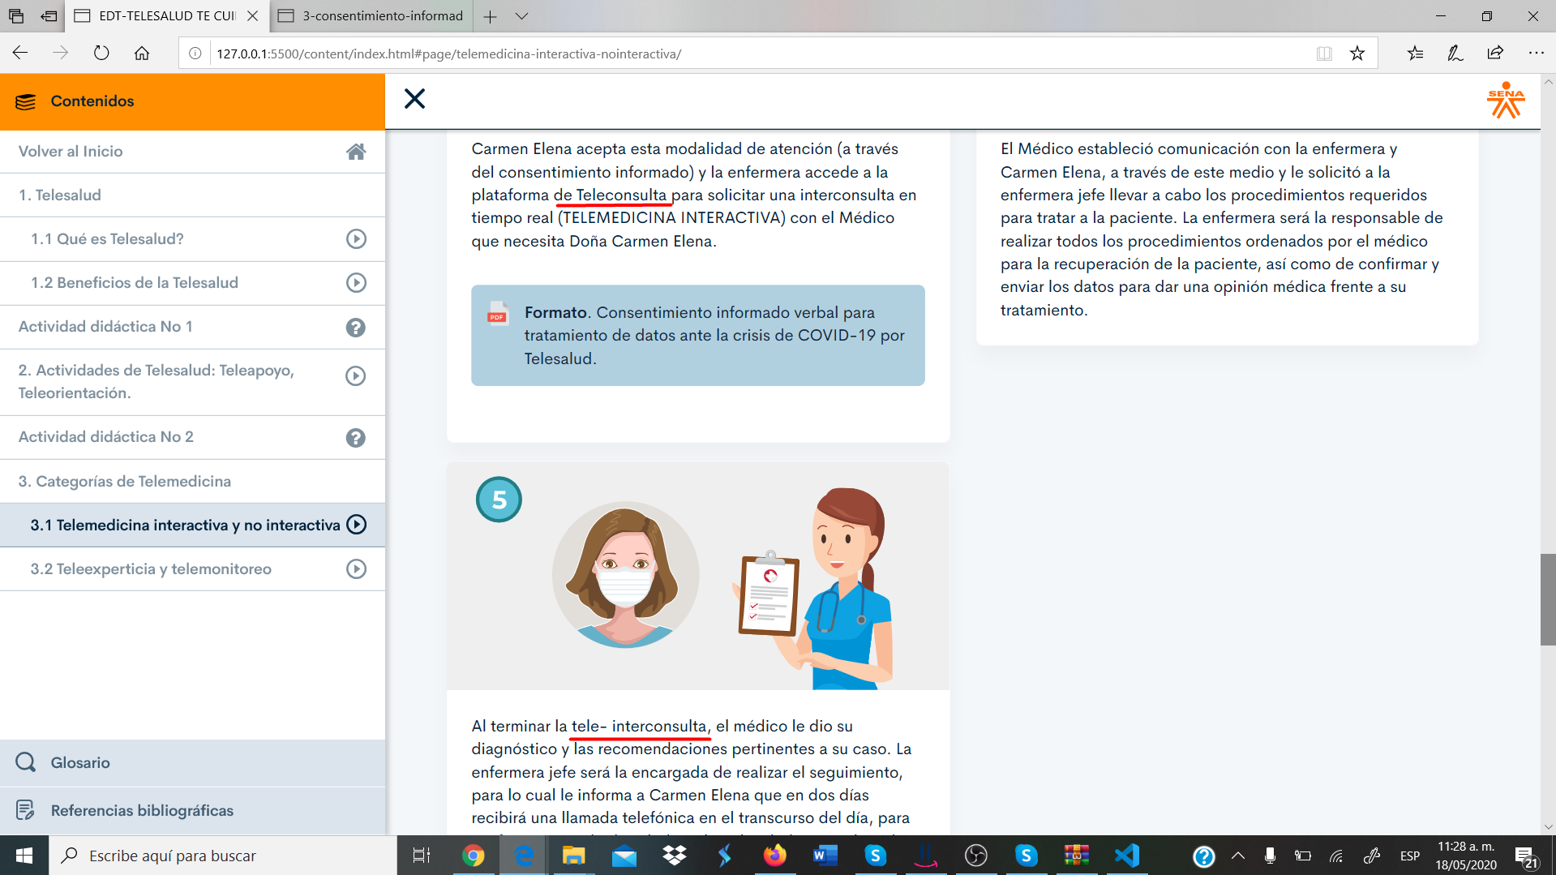

* + 1. Se recomienda ajustar la redacción del texto ya que en varios apartados se evidencia redundancia frente al uso de palabras como “su” o “día”. De igual forma se requiere la modificación de la mayúscula en la palabra médico.

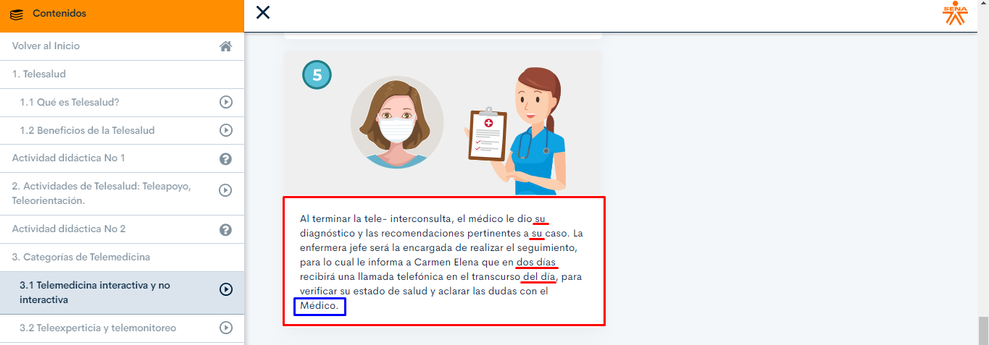

* + 1. Se recomienda verificar el uso de las mayúsculas para las palabras señaladas, asimismo, se debe colocar el plural en la palabra “permite”, debido a que hace referencia a dos elementos.

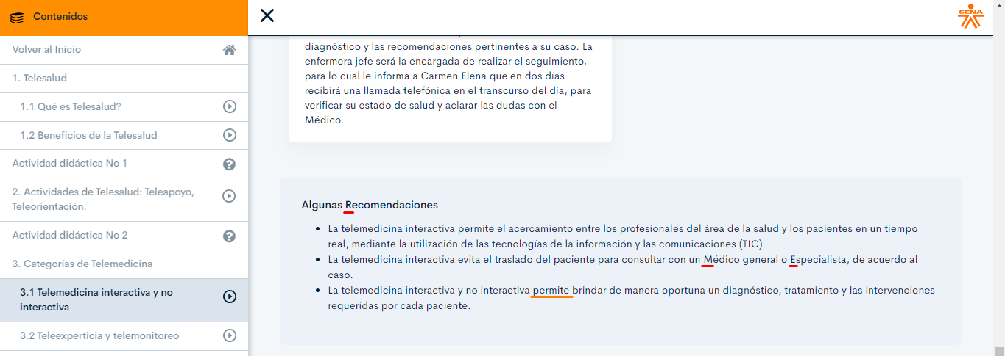

* + 1. Se requiere modificar en el video, la tilde en la palabra “qué”, ya que es una pregunta.

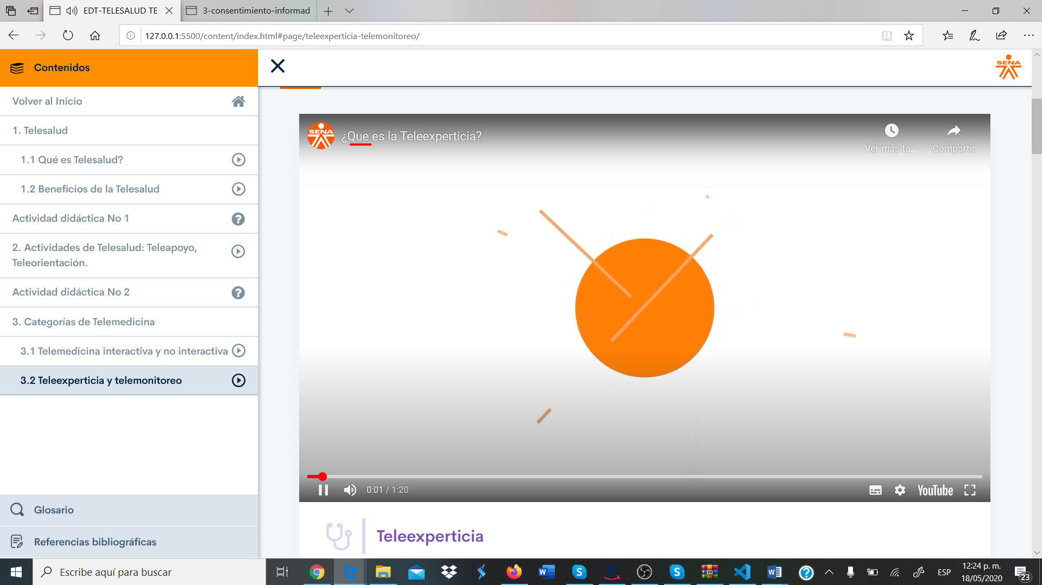

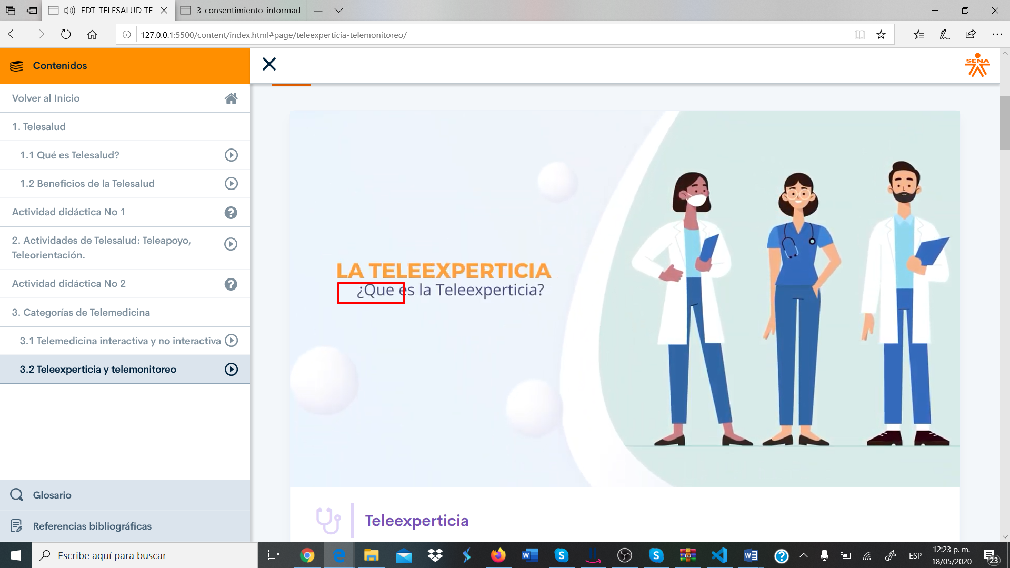

* + 1. Se sugiere colocar en el video, las comillas finales.

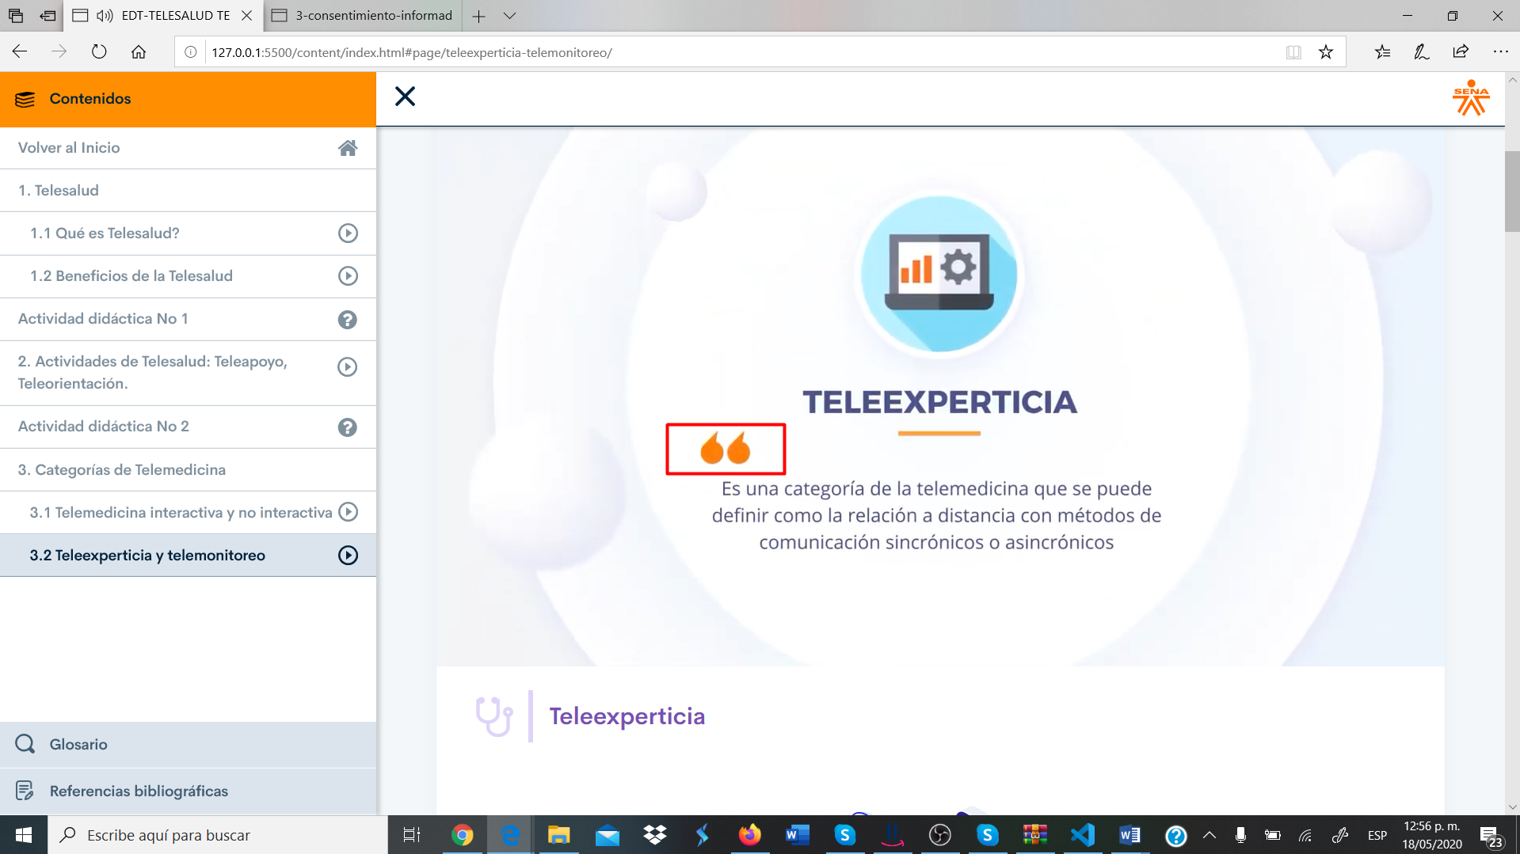

* + 1. Se requiere modificar en el video, el uso de las mayúsculas, en las palabras indicadas en la imagen.

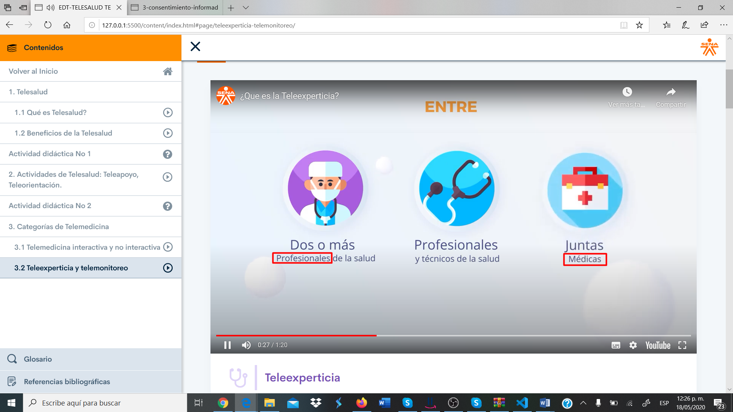

* + 1. Se requiere unificar la información ya que en el audio del video indica “técnico” y en el texto dice “técnicos”

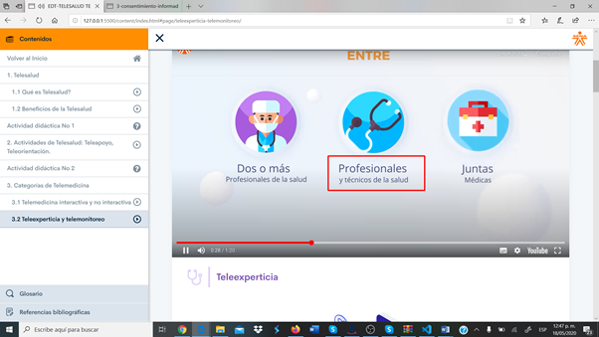

* + 1. Se recomienda verificar en el video, en uso de la palabra “que”, ya quede acuerdo al contexto es más clara la palabra “cual”

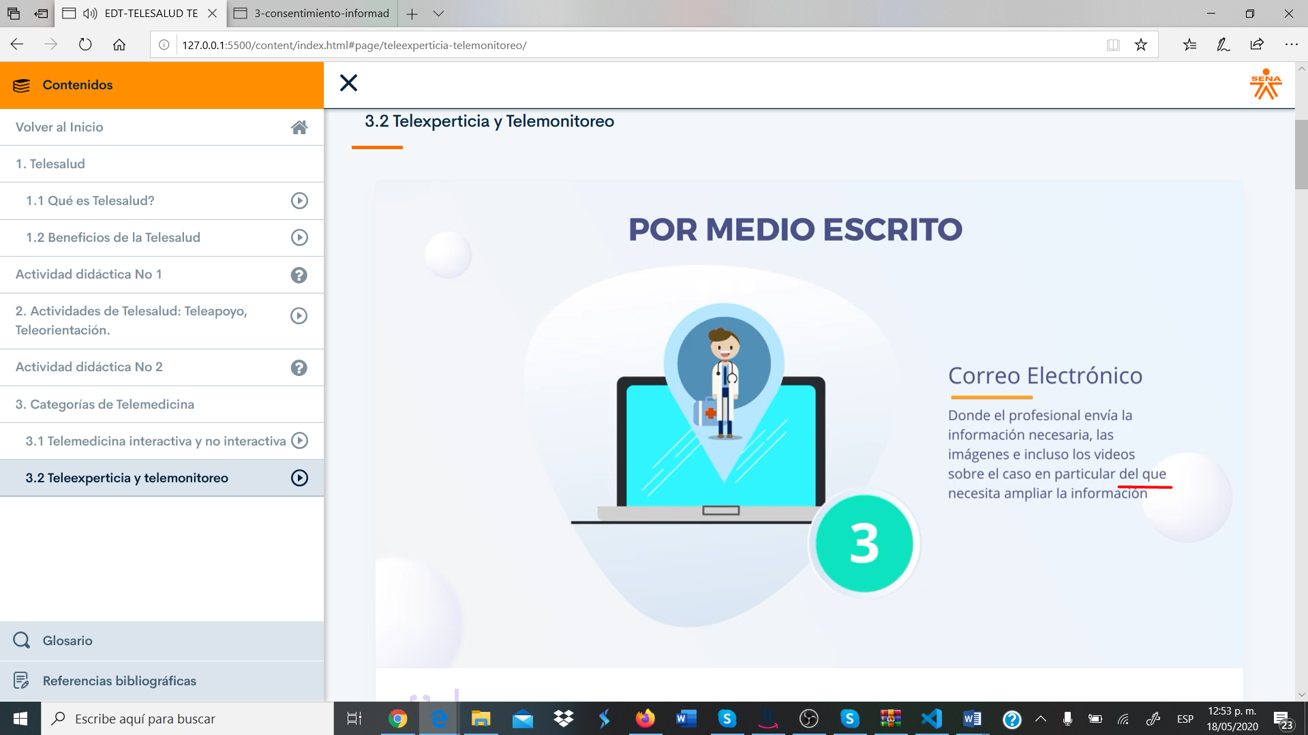

* + 1. Se evidencia que la palabra debe ser “el” y no “del”. De igual forma debe existir el punto al final del párrafo.

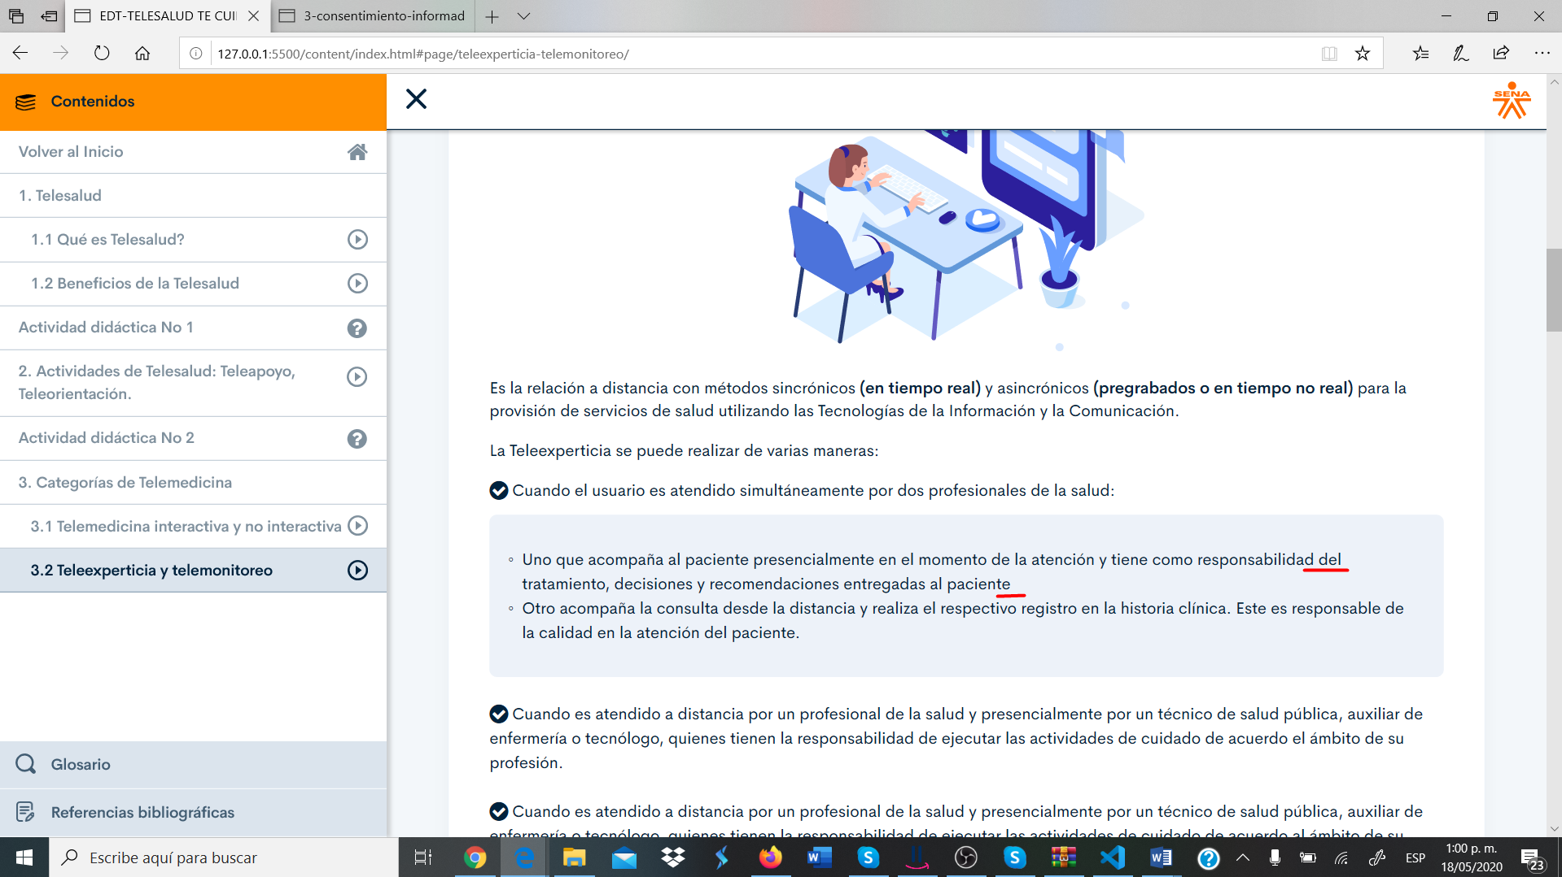

* + 1. Se recomienda agregar o quitar la palabra “que” en los dos párrafos, con el fin de ser coherente en la redacción.

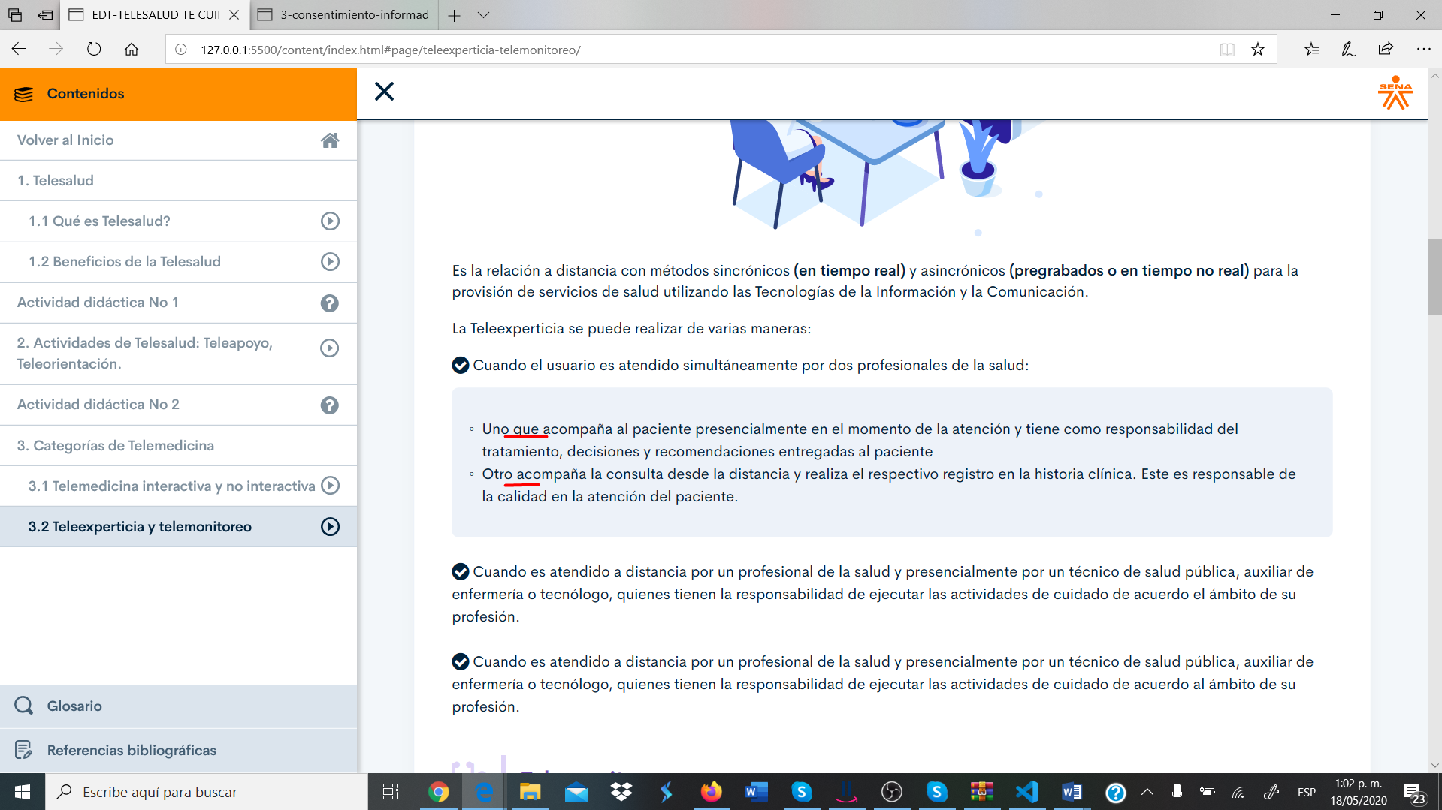

* + 1. Se recomienda la eliminación de un párrafo, ya que se encuentran repetidos.

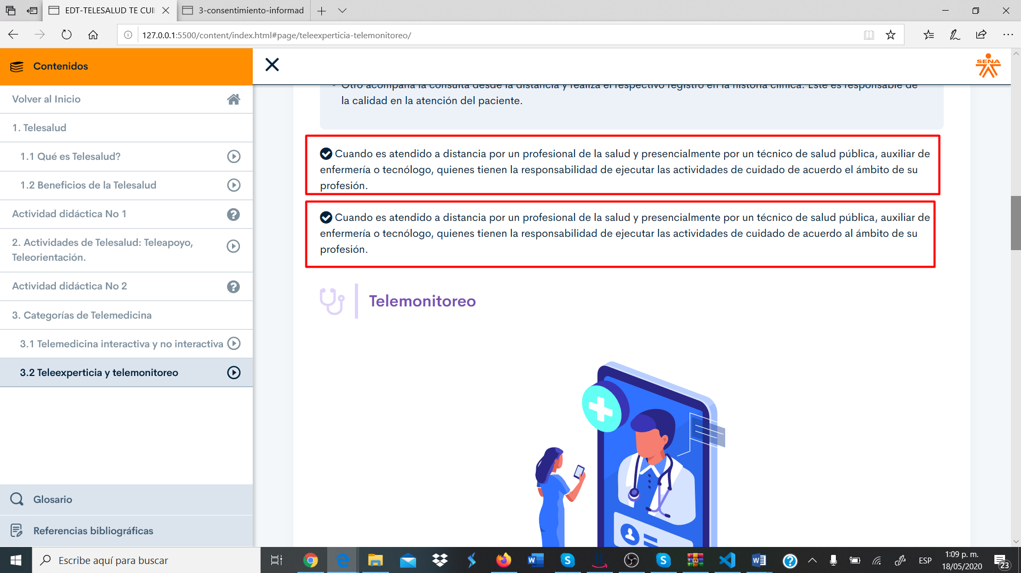

* + 1. Se evidencia que la palabra debe ser “al” y no el. Se recomienda realizar el ajuste pertinente.

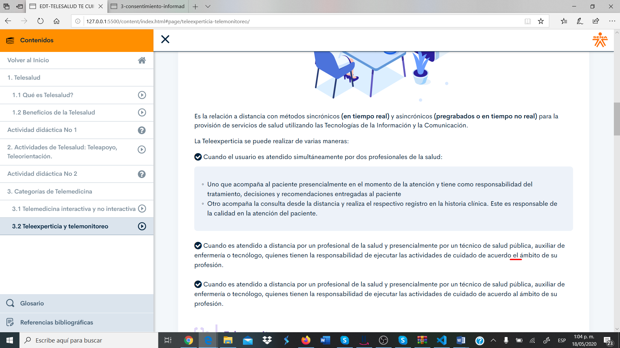

* + 1. Es necesario colocar la coma, en el sitio indicado en la imagen, debido a que se está realizando una enumeración.

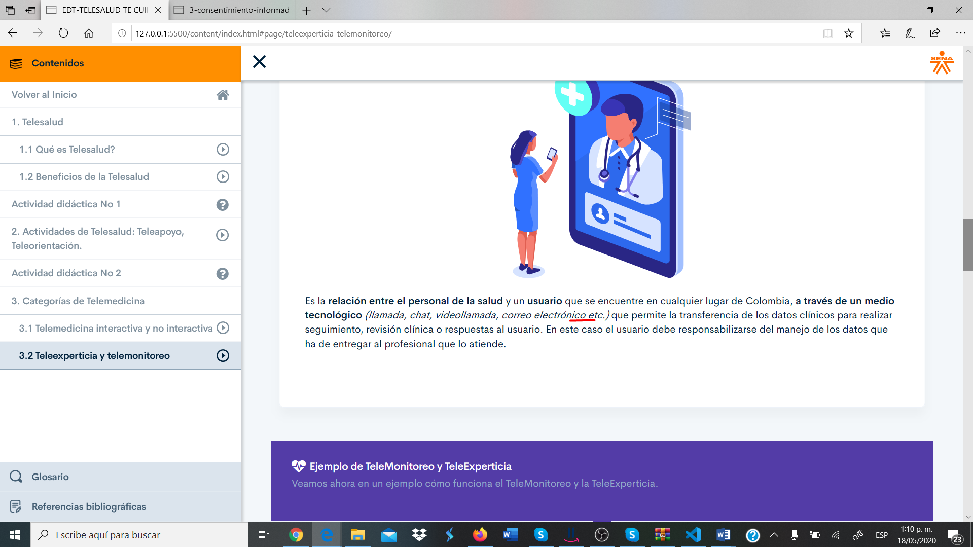

* + 1. Es necesario ajustar las palabras TeleMonitoreo y TeleExperticia, ya que se encuentran cada una, como una sola palabra, por este motivo no debe tener mayúsculas en la mitad de la palabra.

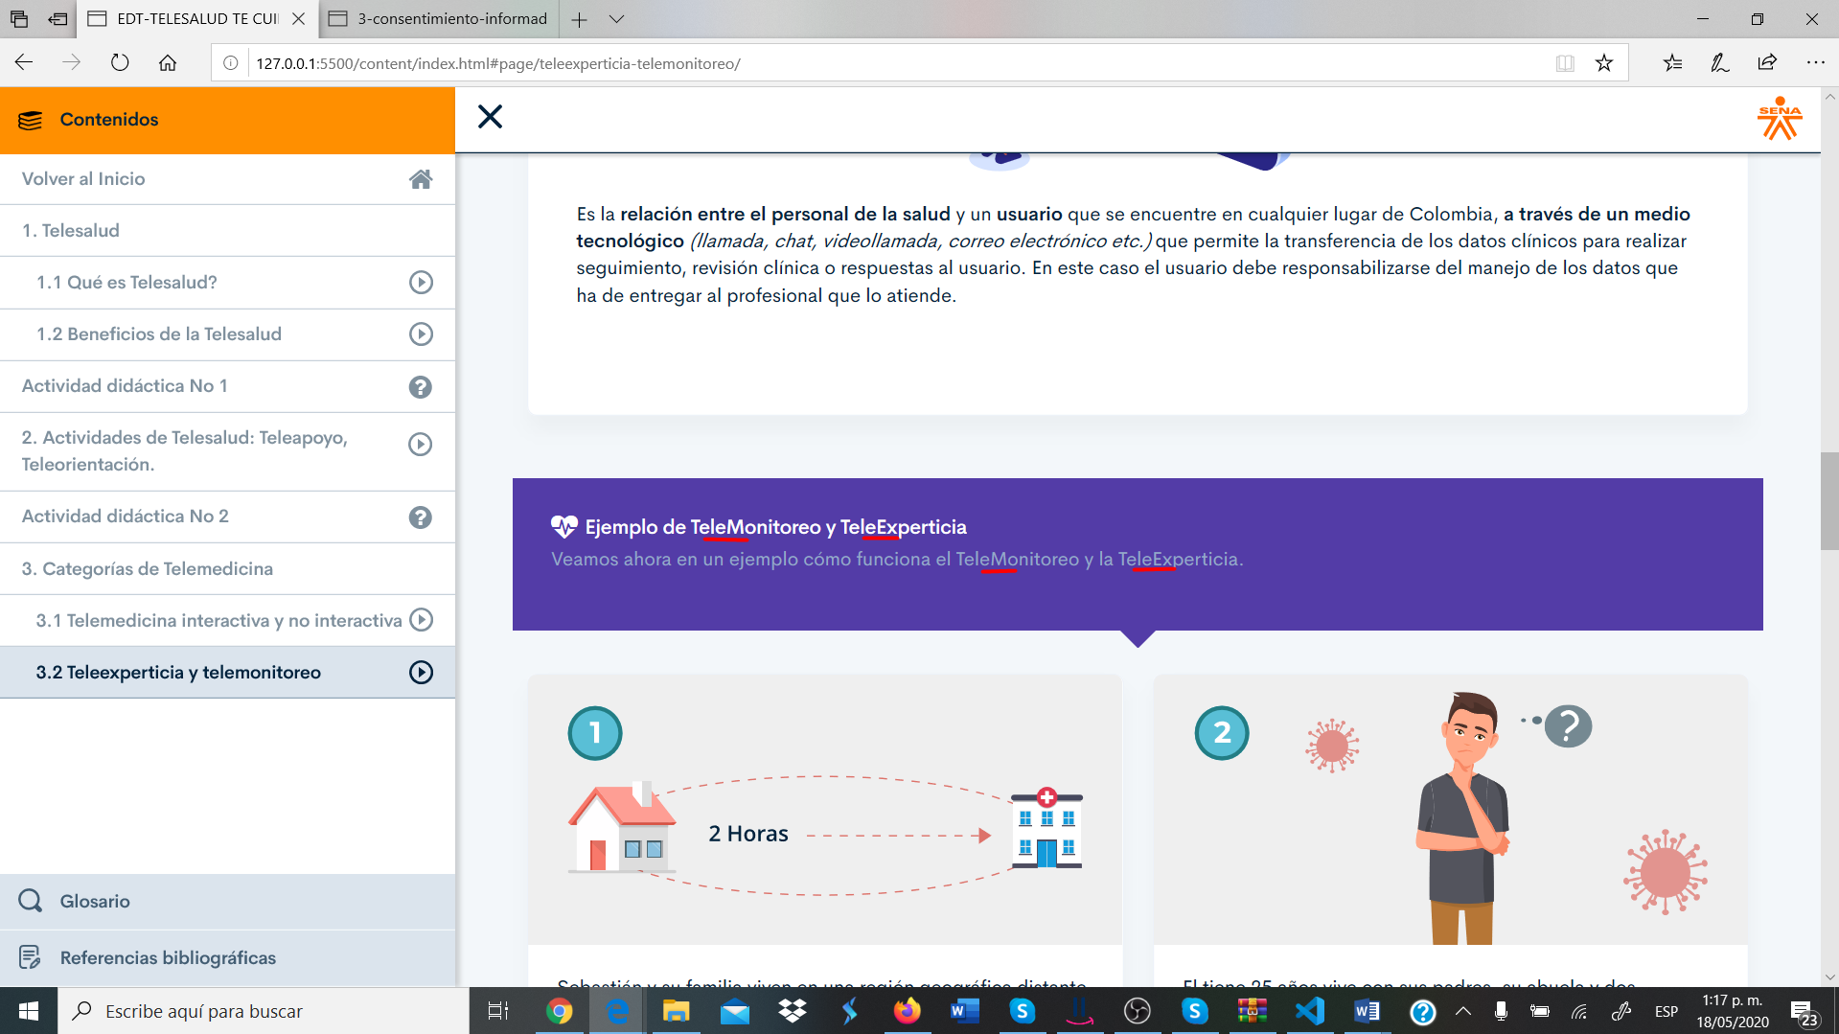

* + 1. Se evidencia que las palabras “emergencia sanitaria”, no cumplen con el correcto uso de la mayúsculas.

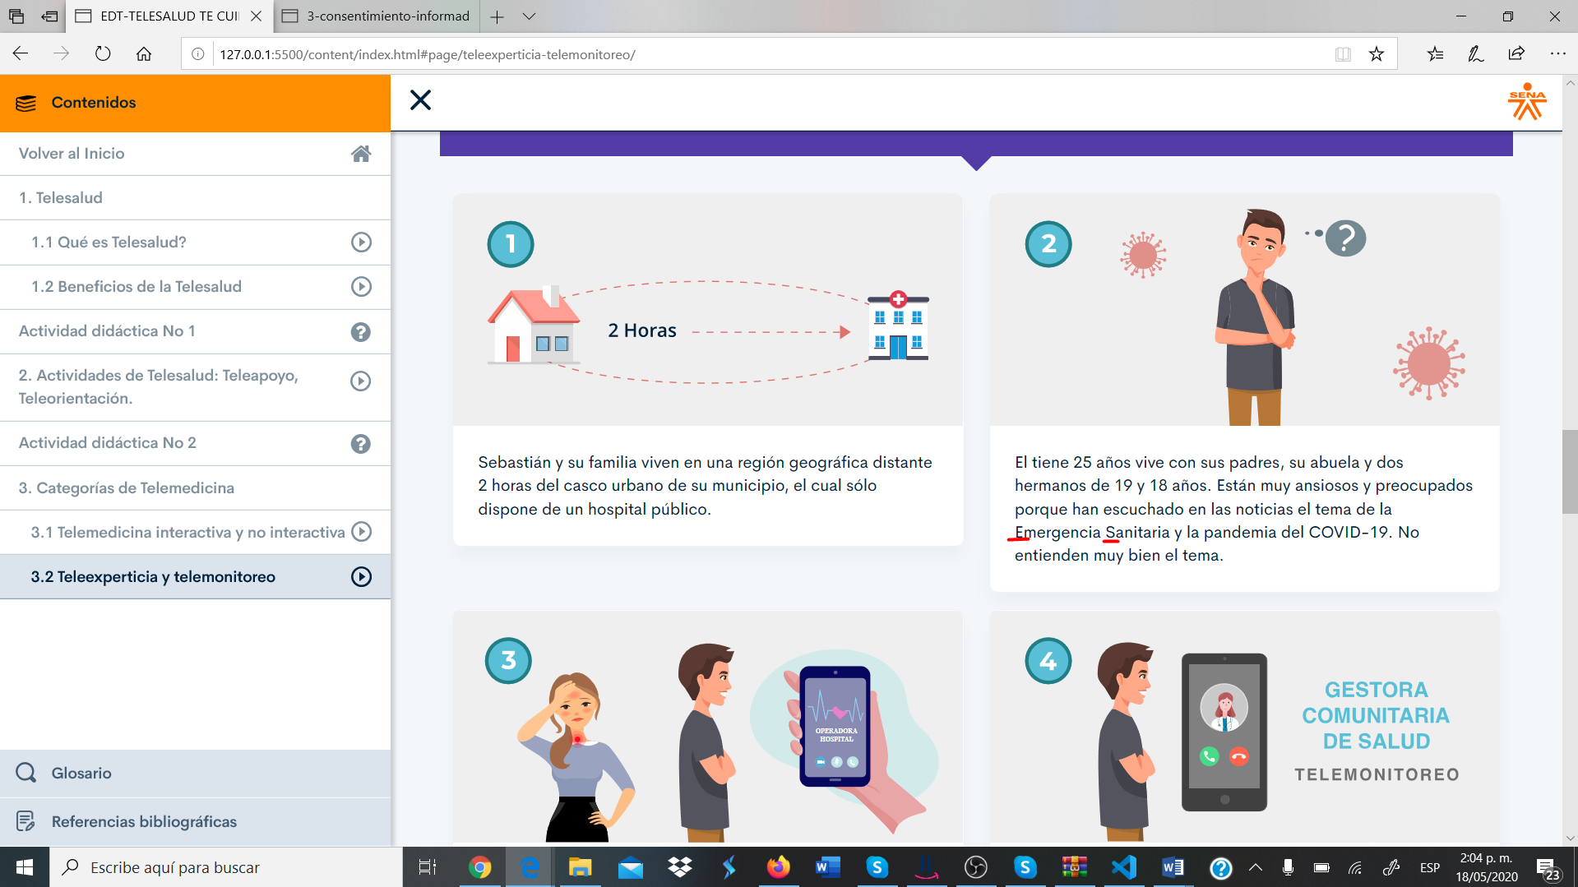

* + 1. Se evidencia que falta un conector para la correcta redacción del párrafo.

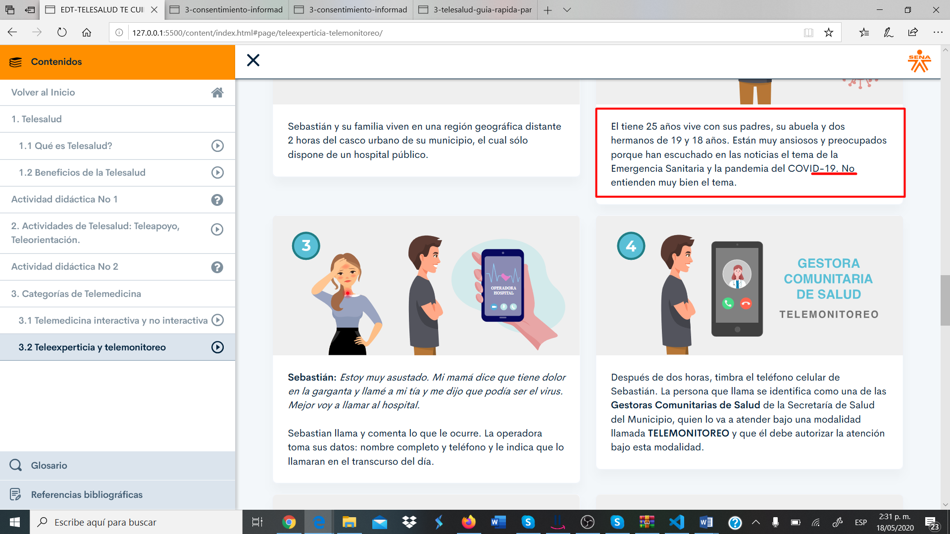

* + 1. Se recomienda colocar la tilde de la palabra “llamarán”.

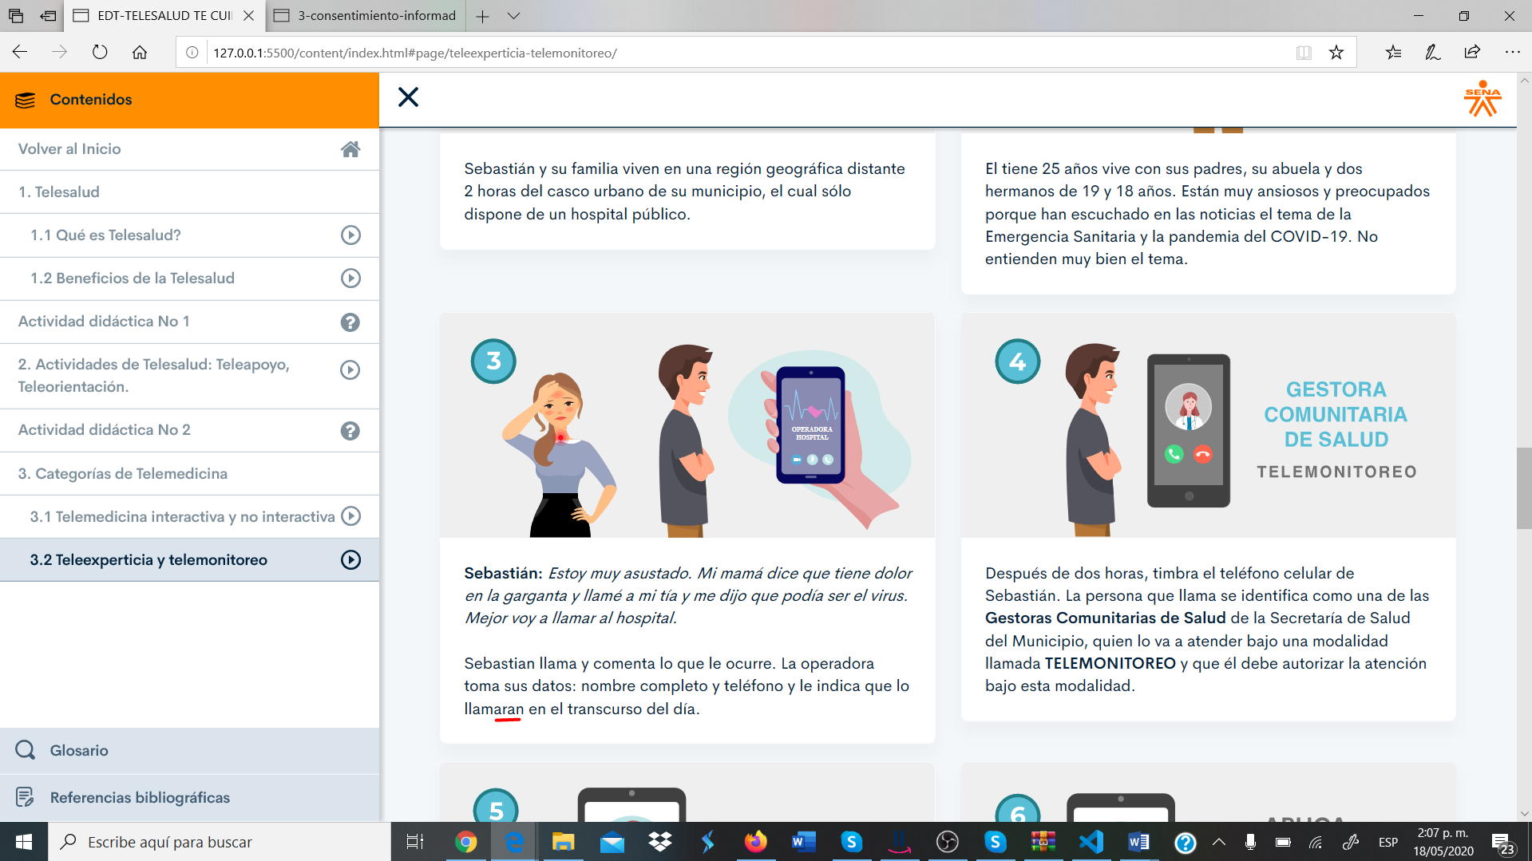

* + 1. Se recomienda verificar el adecuado uso de las mayúsculas. De igual forma la palabra adecuada es “bajo la modalidad”

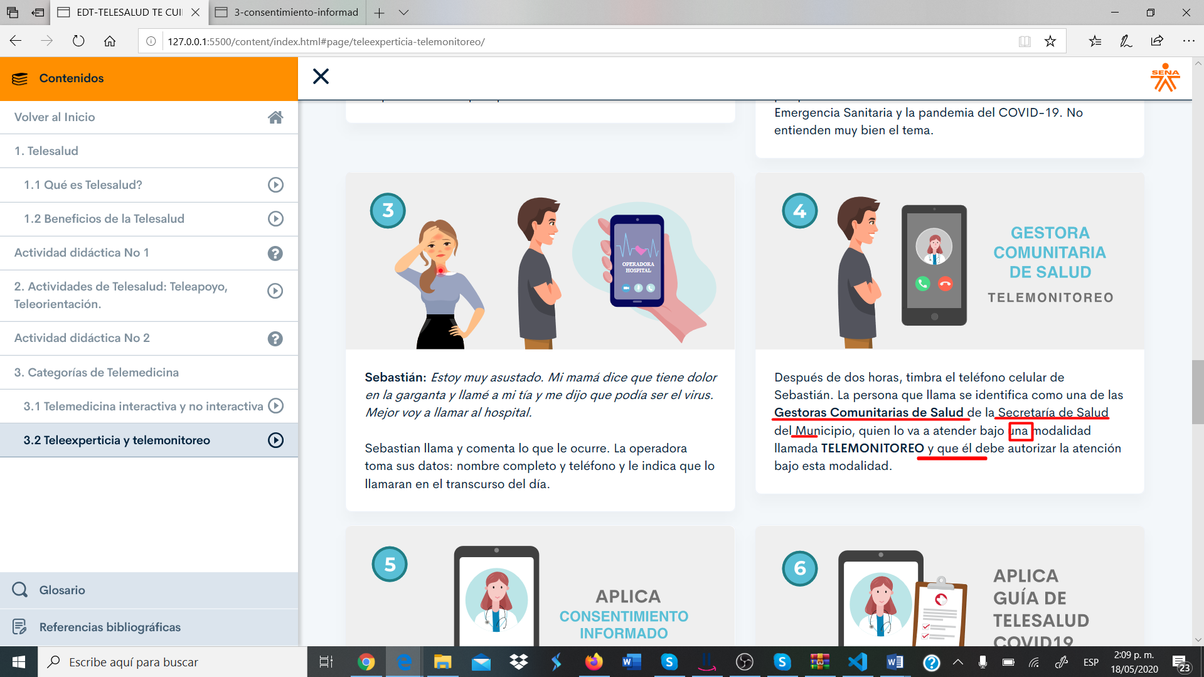

* + 1. Se evidencia el uso incorrecto de las mayúsculas. Se recomienda realizar el ajuste correspondiente.

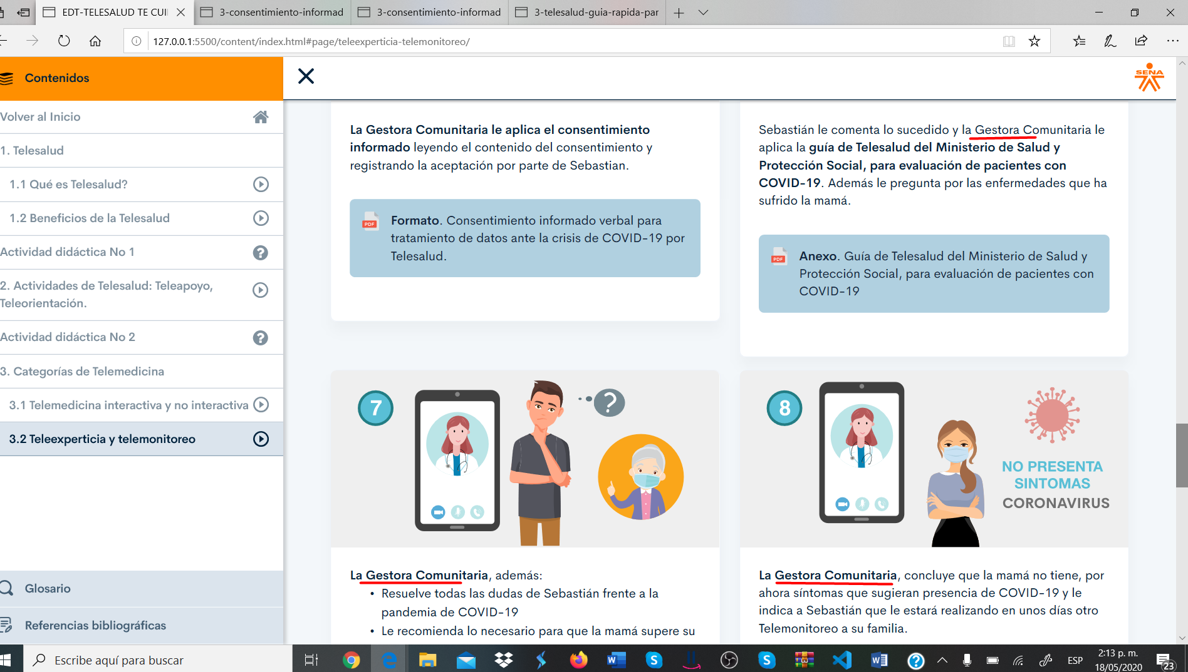

* + 1. Se recomienda colocar la puntuación, adecuada ya que se evidencia que faltan comas y puntos en el párrafo.

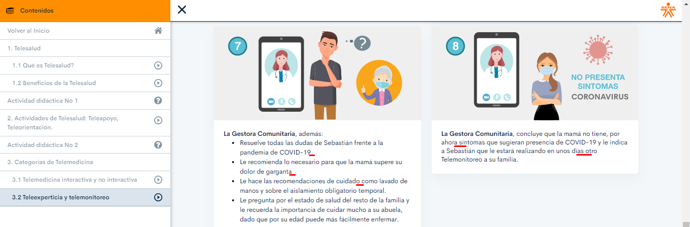

* + 1. Se evidencia el uso no adecuado de las mayúsculas. De igual forma en la palabra Teleexperticia, se encuentran diferencias en la escritura.

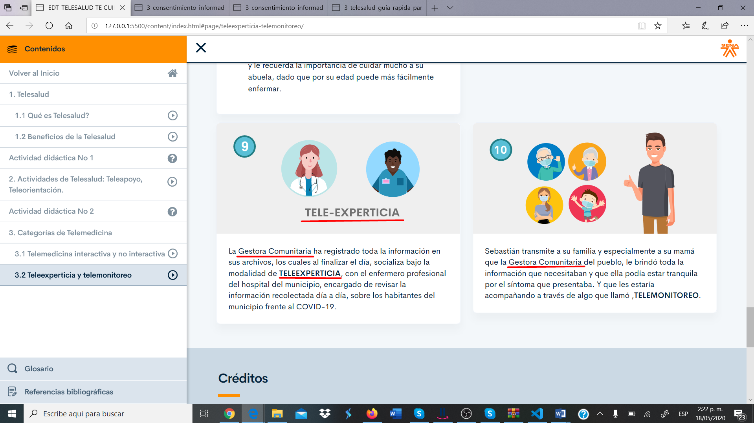

* + 1. Se recomienda mejorar la redacción en el párrafo, se evidencia el continuo uso de la palabra “que”.

